МІНІСТЕРСТВО ОСВІТИ І НАУКИ УКРАЇНИ НАЦІОНАЛЬНИЙ ТЕХНІЧНИЙ УНІВЕРСИТЕТ УКРАЇНИ
«КИЇВСЬКИЙ ПОЛІТЕХНІЧНИЙ ІНСТИТУТ»
ФІЗИКО-ТЕХНІЧНИЙ ІНСТИТУТ

Захист програмного забезпечення

методичні вказівки
до виконання лабораторних робіт

для студентів навчального напряму
6.170101 «Безпека інформаційних і комунікаційних систем»

Рекомендовано кафедрою
інформаційної безпеки
(Протокол № 6\2009 від „26”червня 2012 р.)
Завідувач кафедри
інформаційної безпеки

Новіков О.М.

Київ 2012
МІНІСТЕРСТВО ОСВІТИ І НАУКИ УКРАЇНИ НАЦІОНАЛЬНИЙ ТЕХНІЧНИЙ УНІВЕРСИТЕТ УКРАЇНИ
«КИЇВСЬКИЙ ПОЛІТЕХНІЧНИЙ ІНСТИТУТ»
ФІЗИКО-ТЕХНІЧНИЙ ІНСТИТУТ

Захист програмного забезпечення

методичні вказівки
до виконання лабораторних робіт

для студентів навчального напряму

6.170101 «Безпека інформаційних і комунікаційних систем»

Київ 2015

Зміст
Лабораторна робота 1
Розробка програми розмежування повноважень користувачів на основі парольної автентифікації ……………………..……………………….4
Лабораторна робота 2
Захист додатків від несанкціонованого використання і копіювання .11
Лабораторна робота 3
Аналіз ризиків безпеки додатків …… …………………………...22
Лабораторна робота 4
Аналіз механізмів захисту додатку та їх блокування……..30
Лабораторна робота 1
Розробка програми розмежування повноважень користувачів на основі парольної автентифікації
Мета роботи
Реалізувати алгоритм розмежування користувачів за допомогою парольної автентифікації.
Вміст завдання
Необхідно розробити додаток, який відповідає наступним вимогам:
- Програма повинна забезпечувати роботу в двох режимах: адміністратора (користувача з фіксованим ім'ям ADMIN) і звичайного користувача.
- У режимі адміністратора програма повинна підтримувати наступні функції (при правильному введенні пароля):
- зміна пароля адміністратора (при правильному введенні старого пароля);
- перегляд списку імен зареєстрованих користувачів і встановлених для них параметрів (блокування облікового запису, включення обмежень на вибирані паролі) – всього списку цілком в одному вікні або по одному елементу списку з можливістю переміщення до його початку або кінця;
- додавання унікального імені нового користувача до списку з порожнім паролем (рядком нульової довжини);
- блокування можливості роботи користувача із заданим ім'ям;
- включення або відключення обмежень на вибирані користувачем паролі (відповідно до індивідуального завдання, визначуваного номера варіанту);
- завершення роботи з програмою.
- У режимі звичайного користувача програма повинна підтримувати лише функції зміни пароля користувача (при правильному введенні старого пароля) і завершення роботи, а всі останні функції мають бути заблоковані.
- У режимі звичайного користувача програма повинна підтримувати лише функції зміни пароля користувача (при правильному введенні старого пароля) і завершення роботи, а всі останні функції мають бути заблоковані ‘*’.
- За відсутності введеного у вікні входу імені користувача в списку зареєстрованих адміністратором користувачів програма повинна видавати відповідне повідомлення і надавати користувачеві можливість повторного введення імені або завершення роботи з програмою.
- При неправильному введенні пароля програма повинна видавати відповідне повідомлення і надавати користувачеві можливість повторного введення. При трикратному введенні невірного пароля робота програми повинна завершуватися.
- При заміні пароля програма повинна просити користувача підтвердити введений пароль шляхом його повторного введення.
- Якщо вибраний користувачем пароль не відповідає необхідним обмеженням (при установці відповідного параметра облікового запису користувача), то програма повинна видавати відповідне повідомлення і надавати користувачеві можливість введення іншого пароля, завершення роботи з програмою (при першому вході даного користувача) або відмови від зміни пароля.
- Інформація про зареєстрованих користувачів, їх паролі, відсутність блокування їх роботи з програмою, а також включенні або відключенні обмежень на вибирані паролі повинна зберігатися в спеціальному файлі. При першому запуску програми цей файл повинен створюватися автоматично і містити інформацію лише про адміністратора, що має порожній пароль.
- Інтерфейс з програмою має бути організований на основі меню, обов'язковою частиною якого має бути підміню «Довідка» з командою «Про програму». При виборі цієї команди повинна видаватися інформація про автора програми і видане індивідуальне завдання. Інтерфейс користувача програми може також включати панель управління з дублюючими команди меню графічними кнопками і рядок стану.
- Для реалізації вказаних в пунктах 2-3 функцій в програмі повинні використовуватися спеціальні діалогові форми, що дозволяють користувачеві (адміністраторові) вводити необхідну інформацію.

Індивідуальні варіанти завдань (обмеження на вибирані паролі)
- Довжина не менше мінімальної довжини, що встановлюється адміністратором і що зберігається в обліковому записі користувача.
- Наявність букв і знаків арифметичних операцій.
- Наявність цифр і знаків арифметичних операцій.
- Наявність латинських букв і символів кирилиці.
- Наявність букв, цифр і розділових знаків.
- Наявність латинських букв, символів кирилиці і цифр.
- Наявність латинських букв, символів кирилиці і розділових знаків.
- Наявність рядкових і прописних букв, а також цифр.
- Наявність рядкових і прописних букв, а також розділових знаків.
- Наявність рядкових і прописних букв, а також знаків арифметичних операцій.
- Наявність латинських букв, символів кирилиці і знаків арифметичних операцій.
- Наявність букв, цифр і знаків арифметичних операцій.
- Наявність букв, розділового і знаків арифметичних операцій знаків.
- Наявність цифр, розділового і знаків арифметичних операцій знаків.
- Відсутність символів, що повторюються.
- Відсутність підряд розташованих однакових символів.
- Неспівпадання з ім'ям користувача.
- Неспівпадання з ім'ям користувача, записаним в зворотному порядку.
- Наявність рядкових і прописних латинських букв, цифр і символів кирилиці.
- Наявність рядкових і прописних букв, цифр і знаків арифметичних операцій.
- Наявність латинських букв, символів кирилиці, цифр і знаків арифметичних операцій.
- Наявність латинських букв, символів кирилиці, цифр і розділових знаків.
- Наявність рядкових і прописних букв, цифр і розділових знаків.
- Наявність рядкових і прописних символів кирилиці, цифр і розділових знаків.
- Наявність рядкових і прописних латинських букв, цифр і знаків арифметичних операцій.

Теоретичні відомості
Засоби мов програмування, що необхідні для виконання роботи
Засоби мови Сі++, що рекомендуються для розробки програми
- Тип даних для представлення інформації про обліковий запис користувача програми:

Struct {
//ім'я користувача – рядок в стилі Сі (масив символів)
//дліна пароля
//пароль користувача – масив символів
//признак блокування облікового запису
//признак включення обмежень на вибирані паролі
} імя_структури;

- Об'єкт класу fstream файлового потокового вводу-виводу, відкритий в бінарному режимі і такий, що складається із структур приведеного вище типа (визначений в заголовному файлі fstream.h) для представлення файлу облікових записів користувачів програми:

fstream імя_файлової_змінної;

- Методи класу fstream для роботи з файлом облікових записів:
/* відкриття існуючого файлу під ім'ям Filename для читання і запису в двійковому режимі */

void open(const char *FileName, ios::in|ios::out|ios::binary);

// створення нового файлу

void open(const char *FileName, ios::out|ios::binary);

! – переобтяжена операція, що повертає true, якщо остання операція вводу або виводу завершилася з помилкою
// перевірка існування файлу з ім'ям Filename (функція Borland C++ Builder)

bool FileExists(const AnsiString& FileName);

/* скидання прапора помилки для потоку введення або виводу (необхідний для продовження роботи в програмі з цим потоком) */

void clear(int=0);

// закриття файлу

void close();

/* переміщення покажчика поточної позиції файлу на off байт відносно dir (можливі значення ios::beg, ios::cur, ios::end) */

ostream& seekp(long off, seek_dir dir);

/* читання даних з файлу в буфер buf довжини n, рівній довжині структури приведеного вище типа */

istream& read(char *buf, int n);

/* запис даних з буфера buf довжини n, що містить структуру приведеного вище типа, у файл */

ostream& write(const char *buf, int n);

// перевірка досягнення кінця файлу

bool eof();

- Засоби перевірки встановлених обмежень на вибирані паролі (прототипи функцій визначені в заголовних файлах string.h и stdlib.h):
/* перетворення об'єкту класу Ansistring (значення властивості Text об'єкту класу Cedit, відповідного компоненту діалогової форми - однорядковому редакторові) в рядок-масив символів, метод класу AnsiString */

char* c_str();

// здобуття поточної довжини рядка S

unsigned strlen(const char *S);

/* здобуття покажчика на символ в рядку S, з якого починається перше входження підрядка Substr, або NULL, якщо Substr не входить в S */

char* strstr(const char *S, const char *Substr);

// перетворення рядка S в ціле число

int atoi(const char *S);

/* здобуття покажчика на перший символ рядка s1, що збігся з одним з символів рядка s2, або NULL */

char *strpbrk(char *s1, const char *s2);

/* здобуття довжини початкового сегменту s1, що складається лише з символів, що входять в s2, або 0 */

unsigned strspn(const char *s1, const char *s2);

/* зміна порядку дотримання символів рядка на зворотний (останній стає першим і так далі */

char *strrev(char *s);

// здобуття дубліката рядка

char *strdup(const char *s);

// перевірка символу ch

BOOL IsCharAlpha(char ch); // TRUE, якщо ch – буква
BOOL IsCharUpper(char ch); // TRUE, якщо ch – прописна буква
BOOL IsCharLower(char ch); // TRUE, якщо ch – рядкова буква
bool isalpha(char ch); // true, якщо ch – латинська буква
bool isdigit(char ch); // true, я ch – латинська цифра
bool isalnum(char ch); // true, якщо ch – латинська буква або цифра
bool isupper(char ch); // true, якщо ch – прописна латинська буква
bool islower(char ch); // true, якщо ch – рядкова латинська буква
bool ispunct(int ch); /* true, якщо ch – друкований символ, що не є латинською буквою, цифрою або пропуском */
‘+’ ‘-‘ ‘*’ ‘/’ ‘%’ – символи знаків арифметичних операцій
- Заміна на екрані символом ‘*’ символів пароля, що вводиться:
Властивість PasswordChar компонента Edit (редагований рядок)=’*’
Засоби мови, що рекомендуються для розробки програми Object Pascal
- Тип даних для уявлення інформації про обліковий запис користувача програми:

Type Запісь_для_інформациі_о_пользователе = Record
// ім'я – рядок в стилі Паскаля обмеженої довжини
// пароль – рядок в стилі Паскаля обмеженої довжини
//ознака блокування облікового запису
//ознака включення обмежень на вибирані паролі
end;
- Файл, що типізується, із записів приведеного вище типа для представлення файлу облікових записів:

Var Імя_файлової_переменной: File of Нотатка_для_інформації_про_ користувача;

- Стандартні підпрограми для роботи з файлом облікових записів:

procedure AssignFile(var F:File; FileName: string); { «пов'язання» файловою змінною F з файлом під ім'ям FileName }

procedure Reset(var F: File); // відкриття існуючого файлу для читання і запису

function IOResult: Integer; { код помилки останньої операції введення або виводу (при компіляції з режимом $I-) }

function FileExists(const FileName: string): Boolean; { перевірка існування файлу з ім'ям FileName }

procedure Rewrite(var F: File ); // створення нового файлу

procedure CloseFile(var F:File); // закриття файлу закриття файлу

function FileSize(var F:File): Integer; // розмір файлу в записах

procedure Seek(var F:File; N: Longint); { переміщення покажчика поточної позиції файлу на запис з номером N (нумерація від 0) }

procedure Read(F:File; V); // читання запису V з файлу F

procedure Write(F:File; V); // запис даних із запису V у файл F

function Eof(F:File):Boolean; // перевірка досягнення кінця файлу

- Засоби перевірки виконання встановлених обмежень на вибирані паролі:
function Length(S): Integer; // поточна довжина рядка S

function Pos(Substr: string; S: string): Integer; позиція символу в рядку S, з якого починається перше входження підрядка Substr, або 0, якщо Substr не входить в S }

function StrToInt(const S: string): Integer; // перетворення рядка S в ціле число

function IsCharAlpha(ch:Char):Bool; // TRUE, якщо ch – буква

function IsCharUpper(ch:Char):Bool; // TRUE, якщо ch – прописна буква

function IsCharLower(ch:Char):Bool; // TRUE, якщо ch – рядкова буква

['А’..'Я’] – безліч прописних букв кирилиці
['а’..'я’] – безліч рядкових букв кирилиці
['A’..'Z’] – безліч прописних латинських букв
['a’..'z’] – безліч рядкових латинських букв
[‘0’..’9’] – безліч цифр
[‘.’,’,’,’-‘,’:’,’;’,’!’,’?’,’(‘,’)’,’”’] – безліч розділових знаків
[‘+’,‘-‘,‘*’,’/’,’%’] – безліч знаків арифметичних операцій in – операція перевірки входження елементу в безліч
Заміна на екрані символом ‘*’ символів пароля, що вводиться: Властивість Passwordchar компонента Edit (редагований рядок):=’*’

Лабораторна робота 2
Захист додатків від несанкціонованого використання і копіювання
Мета роботи
Оволодіти навиками захисту програмного забезпечення від несанкціонованого використання і копіювання.
Вміст завдання
1. Для програми, розробленої при виконанні лабораторних робіт № 1, написати програму-інсталятор, яка:
- запрошує у користувача папку для установки захищається програми,
- записує туди файл з здійснимим кодом програми,
- збирає інформацію про комп'ютер, на якому встановлюється програма,
- хешірует цю інформацію,
- підписує її особистим ключем користувача програми і записує підпис до реєстру Windows в розділ HKEY_CURRENT_USER \ Software \ Фамілія_студента як значення параметра Signature.
2. У саму захищається програму включити фрагмент, в якому
збирається інформація про комп'ютер, на якому запускається програма,
- обчислюється хеш-значення цієї інформації,
- зчитується підпис із зазначеного вище розділу реєстру, яка перевіряється за допомогою відкритого ключа користувача.
3. При невдалій перевірці робота захищається програми повинна завершуватися з видачею відповідного повідомлення.
4. Зібрана про комп'ютер інформація включає в себе:
- ім'я користувача,
- ім'я комп'ютера,
- шлях до папки з ОС Windows,
- шлях до папки з системними файлами ОС Windows,
- а також дані, обирані відповідно до виданого завданням

Індивідуальні варіанти завдань

Собираемая информация о компьютере
№ | Тип и підтип клавиатуры | К-ть кнопок мыши | Ширина екрана | Висота экрана | Набір дискових пристроів | Объем памяти | Данные о диске, на котором установлена программа
1 | Ні | Да | Ні | Да | Ні | Да | Объем
2 | Ні | Да | Да | Ні | Ні | Да | Файловая система
3 | Да | Ні | Ні | Да | Ні | Да | Объем
4 | Да | Ні | Да | Ні | Ні | Да | Объем
5 | Ні | Да | Ні | Да | Да | Ні | Файловая система
6 | Ні | Да | Да | Ні | Да | Ні | Объем
7 | Да | Ні | Ні | Да | Да | Ні | Объем
8 | Да | Ні | Да | Ні | Да | Ні | Объем
9 | Ні | Да | Ні | Да | Ні | Да | Метка тома
№ | Тип и подтип клавиатуры | Количество кнопок мыши | Ширина экрана | Высота экрана | Набор дисковых устройств | Объем памяти | Данные о диске, на котором установлена программа
10 | Ні | Да | Да | Ні | Ні | Да | Метка тома
11 | Да | Ні | Ні | Да | Ні | Да | Метка тома
12 | Да | Ні | Да | Ні | Ні | Да | Метка тома
13 | Ні | Да | Ні | Да | Да | Ні | Метка тома
14 | Ні | Да | Да | Ні | Да | Ні | Метка тома
15 | Да | Ні | Ні | Да | Да | Ні | Метка тома
16 | Да | Ні | Да | Ні | Да | Ні | Метка тома
17 | Ні | Да | Ні | Да | Ні | Да | Серийный №
18 | Ні | Да | Да | Ні | Ні | Да | Серийный №
19 | Да | Ні | Ні | Да | Ні | Да | Серийный №
20 | Да | Ні | Да | Ні | Ні | Да | Серийный №
21 | Ні | Да | Ні | Да | Да | Ні | Серийный №
22 | Ні | Да | Да | Ні | Да | Ні | Серийный №
23 | Да | Ні | Ні | Да | Да | Ні | Серийный №
24 | Да | Ні | Да | Ні | Да | Ні | Серийный №

Теоретичні відомості
Засоби мов програмування, що необхідні для виконання роботи
Засоби мови Сі++, що рекомендуються для розробки програми
. Збір інформації про комп'ютер:
/ / Отримання в буфері lpBuffer довжини nSize імені користувача поточного сеансу

BOOL GetUserName(LPTSTR lpBuffer, LPDWORD nSize);

/ * Отримання імені комп'ютера в буфері lpBuffer довжини
nSize>= MAX_COMPUTERNAME_LENGTH+1 */

BOOL GetComputerName(LPTSTR lpBuffer, LPDWORD nSize);

/ * Одержання в буфері lpBuffer довжини uSize> = MAX_PATH шляху до каталогу з ОС Windows * /

UINT GetWindowsDirectory(LPTSTR lpBuffer,UINT uSize);

/ * Одержання в буфері lpBuffer довжини uSize> = MAX_PATH шляху до системного каталогу Windows * /

UINT GetSystemDirectory(LPTSTR lpBuffer, UINT uSize);

/ / Отримання типу (nTypeFlag = 0) або підтипу (nTypeFlag = 1) клавіатури

int GetKeyboardType(int nTypeFlag);

/ * Отримання кількості кнопок миші (nIndex = SM_CMOUSEBUTTONS), ширини (nIndex = SM_CXSCREEN) або висоти (nIndex = SM_CYSCREEN) екрану * /

int GetSystemMetrics(int nIndex);

/ * Одержання в буфері lpBuffer довжини nBufferLength рядки з кореневими каталогами всіх дисків, розділених 0-символами; результат - довжина отриманого рядка без заключного 0-символу * /

DWORD GetLogicalDriveStrings(DWORD nBufferLength, LPTSTR lpBuffer);

/ * Одержання в буфері * lpBuffer структури типу MEMORYSTATUS з характеристиками пам'яті комп'ютера (поле dwTotalPhys містить ціле число, рівне загальному обсягу фізичної пам'яті в байтах) * /

VOID GlobalMemoryStatus(LPMEMORYSTATUS lpBuffer);

/ * Отримання інформації про обсяг поточного диска (lpRootPathName = NULL): кількості секторів в кластері (lpSectorsPerCluster), розмірі сектора (lpBytesPerSector), загальній кількості кластерів (lpTotalNumberOfClusters), lpNumberOfFreeClusters = NULL * /

BOOL GetDiskFreeSpace(LPCTSTR lpRootPathName,
LPDWORD lpSectorsPerCluster, LPDWORD lpBytesPerSector,
LPDWORD lpNumberOfFreeClusters,
LPDWORD lpTotalNumberOfClusters);

/ * Отримання інформації про поточний диск (lpRootPathName = NULL): мітці томи (в буфері lpVolumeNameBuffer довжини nVolumeNameSize), серійному номері (у змінній * lpVolumeSerialNumber), файлової системи (в буфері lpFileSystemNameBuffer довжини nFileSystemNameSize), lpMaximumComponentLength = NULL, lpFileSystemFlags = NULL * /

BOOL GetVolumeInformation(LPCTSTR lpRootPathName,
LPTSTR lpVolumeNameBuffer, DWORD nVolumeNameSize,
LPDWORD lpVolumeSerialNumber,
LPDWORD lpMaximumComponentLength, LPDWORD lpFileSystemFlags,
LPTSTR lpFileSystemNameBuffer, DWORD nFileSystemNameSize);

Отримання і перевірка електронного цифрового підпису (ЕЦП) (константи, типи даних і прототипи функцій межах у файлі wincrypt.h):
HCRYPTPROV, HCRYPTKEY, HCRYPTHASH - типи даних для дескрипторів криптопровайдером (CSP), криптографічного ключа, хеш-об'єкта

ALG_ID - тип даних для кодів криптографічних алгоритмів

/ * Ініціалізація криптопровайдером:
в *phProv записывается его дескриптор,
pszContainer=NULL,
pszProvider=NULL,
dwProvType=PROV_RSA_FULL,
dwFlags=0 или (если при первом запуске программы CryptAcquireContext возвращает FALSE) регистрация нового пользователя в криптопровайдере dwFlags= CRYPT_NEW_KEYSET */
BOOL CryptAcquireContext(HCRYPTPROV *phProv, LPCSTR pszContainer,
LPCSTR pszProvider, DWORD dwProvType, DWORD dwFlags);

/ * Створення в криптопровайдером з дескриптором hProv пари ключів ЕЦП (Algid = AT_SIGNATURE, dwFlags = 0) і запис дескриптора відкритого ключа в * phKey * /

BOOL CryptGenKey(HCRYPTPROV hProv, ALG_ID Algid,
DWORD dwFlags, HCRYPTKEY *phKey);

/ * Отримання у криптопровайдером з дескриптором hProv дескриптора відкритого ключа ЕЦП (dwKeySpec = AT_SIGNATURE) в змінній * phUserKey (якщо функція повертає FALSE, то пару ключів ЕЦП потрібно створити за допомогою функції CryptGenKey) * /

BOOL CryptGetUserKey(HCRYPTPROV hProv, DWORD dwKeySpec,
HCRYPTKEY *phUserKey);

/ * Створення порожнього хеш-об'єкта (hProv - дескриптор ініціалізувати криптопровайдером, Algid - код алгоритму хешування, hKey = 0, dwFlags = 0, в * phHash записується дескриптор хеш-об'єкта) * /

BOOL CryptCreateHash(HCRYPTPROV hProv, ALG_ID Algid,
HCRYPTKEY hKey, DWORD dwFlags, HCRYPTHASH *phHash);

/ * Додавання в хеш-об'єкт даних з буфера * pbData довжини dwDataLen (hHash - дескриптор хеш-об'єкта, dwFlags = 0) * /

BOOL CryptHashData(HCRYPTHASH hHash, CONST BYTE *pbData,
DWORD dwDataLen, DWORD dwFlags);

/ * Отримання для хеш-об'єкта з дескриптором hHash ЕЦП в буфері pbSignature довжини * pdwSigLen (після виконання функції в цю змінну записується фактична довжина ЕЦП); dwKeySpec = AT_SIGNATURE, sDescription = NULL, dwFlags = 0 * /

BOOL CryptSignHash(HCRYPTHASH hHash, DWORD dwKeySpec,
LPCTSTR sDescription, DWORD dwFlags, BYTE *pbSignature,
DWORD *pdwSigLen);

/ * Перевірка ЕЦП з буфера * pbSignature довжини dwSigLen для хеш-об'єкта з дескриптором hHash за допомогою відкритого ключа hPubKey (sDescription = NULL, dwFlags = 0) * /

BOOL CryptVerifySignature(HCRYPTHASH hHash, BYTE *pbSignature,
DWORD dwSigLen, HCRYPTKEY hPubKey, LPCTSTR sDescription,
DWORD dwFlags);

/ / Руйнування хеш-об'єкта з дескриптором hHash

BOOL CryptDestroyHash(HCRYPTHASH hHash);

/ / Руйнування ключа шифрування з дескриптором hKey

BOOL CryptDestroyKey(HCRYPTKEY hKey);

/ / Звільнення криптопровайдером з дескриптором hProv (dwFlags = 0)

BOOL CryptReleaseContext(HCRYPTPROV hProv, DWORD dwFlags);

/ / Робота з реєстром Windows:

Клас TRegistry (визначений у файлі vcl \ registry.hpp):

конструктор без параметрів;

властивості:

HKEY RootKey (кореневий розділ реєстру, за замовчуванням HKEY_CURRENT_USER);

HKEY CurrentKey (поточний розділ реєстру, тільки для читання);

AnsiString CurrentPath (шлях до поточного розділу реєстру, тільки для читання).

• методи:

/ * Відкриття або (якщо CanCreate = true) при необхідності створення поточного розділу реєстру Key * /

bool OpenKey (const AnsiString Key, bool CanCreate);

/ * Запис (перезапис) в поточний розділ реєстру значення параметра Name з буфера Buffer довжини BufSize * /

void WriteBinaryData (const AnsiString Name, void * Buffer, int BufSize);

/ / Запис і закриття поточного розділу реєстру

void CloseKey ();

/ / Перевірка існування в реєстрі розділу Key

bool KeyExists (const AnsiString Key);

/ * Читання з поточного розділу реєстру значення параметра Name в буфер Buffer довжини BufSize * /

int ReadBinaryData (const AnsiString Name, void * Buffer, int BufSize);

Рекомендовані для розробки програми засоби мови Object Pascal
1. Збір інформації про комп'ютер:
/ / Отримання в буфері lpBuffer довжини nSize імені користувача поточного сеансу
function GetUserName (lpBuffer: PChar; var nSize: DWORD): BOOL;

{Отримання імені комп'ютера в буфері lpBuffer довжини
nSize> = MAX_COMPUTERNAME_LENGTH +1}

function GetComputerName (lpBuffer: PChar; var nSize: DWORD): BOOL;

{Одержання в буфері lpBuffer довжини uSize> = MAX_PATH шляху до каталогу з ОС Windows}

function GetWindowsDirectory (lpBuffer: PChar; uSize: UINT): UINT;

{Одержання в буфері lpBuffer довжини uSize> = MAX_PATH шляху до системного каталогу Windows}

function GetSystemDirectory (lpBuffer: PChar; uSize: UINT): UINT;

/ / Отримання типу (nTypeFlag = 0) або підтипу (nTypeFlag = 1) клавіатури

function GetKeyboardType (nTypeFlag: Integer): Integer;

{Отримання кількості кнопок миші (nIndex = SM_CMOUSEBUTTONS), ширини (nIndex = SM_CXSCREEN) або висоти (nIndex = SM_CYSCREEN) екрана}

function GetSystemMetrics (nIndex: Integer): Integer;

{Одержання в буфері lpBuffer довжини nBufferLength рядки з кореневими каталогами всіх дисків, розділених 0-символами; результат - довжина отриманого рядка без заключного 0-символу}

function GetLogicalDriveStrings (nBufferLength: DWORD; lpBuffer: PAnsiChar): DWORD;

{Одержання в буфері * lpBuffer структури типу MEMORYSTATUS з характеристиками пам'яті комп'ютера (поле dwTotalPhys містить ціле число, рівне загальному обсягу фізичної пам'яті в байтах)}

procedure GlobalMemoryStatus (var lpBuffer: TMemoryStatus);

{Отримання інформації про обсяг поточного диска (lpRootPathName = NULL): кількості секторів в кластері (lpSectorsPerCluster), розмірі сектора (lpBytesPerSector), загальній кількості кластерів (lpTotalNumberOfClusters), lpNumberOfFreeClusters = NULL}

function GetDiskFreeSpace (lpRootPathName: PChar; var lpSectorsPerCluster, lpBytesPerSector, lpNumberOfFreeClusters, lpTotalNumberOfClusters: DWORD): BOOL;

{Отримання інформації про поточний диск (lpRootPathName = NULL): мітці томи (в буфері lpVolumeNameBuffer довжини nVolumeNameSize), серійному номері (у змінній lpVolumeSerialNumber), файлової системи (в буфері lpFileSystemNameBuffer довжини nFileSystemNameSize), lpMaximumComponentLength = NULL, lpFileSystemFlags = NULL}

function GetVolumeInformation (lpRootPathName: PChar;
lpVolumeNameBuffer: PChar; nVolumeNameSize: DWORD; lpVolumeSerialNumber: PDWORD; var lpMaximumComponentLength, lpFileSystemFlags: DWORD; lpFileSystemNameBuffer: PChar; nFileSystemNameSize: DWORD): BOOL;

2. Отримання і перевірка електронного цифрового підпису (ЕЦП) (константи, типи даних і прототипи функцій визначені у файлі wincrypt.pas):
THandle - тип даних для дескрипторів криптопровайдером, криптографічного ключа, хеш-об'єкта
ALG_ID - тип даних для кодів криптографічних алгоритмів
{Ініціалізація криптопровайдером:
в * phProv записується його дескриптор,
pszContainer = NULL,
pszProvider = NULL,
dwProvType = PROV_RSA_FULL,
dwFlags = 0 або (якщо при першому запуску програми CryptAcquireContext повертає FALSE) реєстрація нового користувача в криптопровайдером dwFlags = CRYPT_NEWKEYSET}
function CryptAcquireContext (var hProv: THandle; pszContainer, pszProvider: PChar;
dwProvType, dwFlags: Longint): Longbool;

{Створення в криптопровайдером з дескриптором hProv пари ключів ЕЦП (Algid = AT_SIGNATURE, dwFlags = 0) і запис дескриптора відкритого ключа в * phKey}

function CryptGenKey (hProv: THandle; Algid: ALG_ID; dwFlags: Longint; var phKey: THandle): Longbool;

{Одержання у криптопровайдером з дескриптором hProv дескриптора відкритого ключа ЕЦП (dwKeySpec = AT_SIGNATURE) в змінній * phUserKey (якщо функція повертає FALSE, то пару ключів ЕЦП потрібно створити за допомогою функції CryptGenKey)}

function CryptGetUserKey (hProv: THandle; dwKeySpec: Longint; var phUserKey: THandle): Longbool;

{Створення порожнього хеш-об'єкта (hProv - дескриптор ініціалізувати криптопровайдером, Algid - код алгоритму хешування, hKey = 0, dwFlags = 0, в * phHash записується дескриптор хеш-об'єкта)}

function CryptCreateHash (hProv: THandle; Algid: ALG_ID; hKey: THandle; dwFlags: Longint; var hHash: THandle): Longbool;

{Додавання в хеш-об'єкт даних з буфера * pbData довжини dwDataLen (hHash - дескриптор хеш-об'єкта, dwFlags = 0)}

function CryptHashData (hHash: THandle; pbData: Pointer; dwDataLen, dwFlags: Longint): Longbool;

{Отримання для хеш-об'єкта з дескриптором hHash ЕЦП в буфері pbSignature довжини * pdwSigLen (після виконання функції в цю змінну записується фактична довжина ЕЦП); dwKeySpec = AT_SIGNATURE, sDescription = NULL, dwFlags = 0}

function CryptSignHash (hHash: THandle; dwKeySpec: Longint; sDescription: PChar; dwFlags: Longint; pbSignature: Pointer; var pdwSigLen: Longint): Longbool;

{Перевірка ЕЦП з буфера * pbSignature довжини dwSigLen для хеш-об'єкта з дескриптором hHash за допомогою відкритого ключа hPubKey (sDescription = NULL, dwFlags = 0)}
function CryptVerifySignature (hHash: THandle; pbSignature: Pointer; dwSigLen: Longint; hPubKey: THandle; sDescription: PChar; dwFlags: Longint): Longbool;

/ / Руйнування хеш-об'єкта з дескриптором hHash
function CryptDestroyHash (hHash: THandle): Longbool;

/ / Руйнування ключа шифрування з дескриптором hKey
function CryptDestroyKey (hKey: THandle): Longbool;

/ / Звільнення криптопровайдером з дескриптором hProv (dwFlags = 0)
function CryptReleaseContext (hProv: THandle; dwFlags: Longint): Longbool;

3. Робота з реєстром Windows:
Клас TRegistry (визначений в модулі registry):
• конструктор без параметрів;
• властивості:
RootKey: HKEY (кореневий розділ реєстру, за замовчуванням HKEY_CURRENT_USER);
CurrentKey: HKEY (поточний розділ реєстру, тільки для читання);
CurrentPath: string (шлях до поточного розділу реєстру, тільки для читання).
• методи:
{Відкриття або (якщо CanCreate = true) при необхідності створення поточного розділу реєстру Key}
function OpenKey (const Key: string; CanCreate: Boolean): Boolean;

{Запис (перезапис) в поточний розділ реєстру значення параметра Name з буфера Buffer довжини BufSize}
procedure WriteBinaryData (const Name: string; var Buffer; BufSize: Integer);

/ / Запис і закриття поточного розділу реєстру
procedure CloseKey;

/ / Перевірка існування в реєстрі розділу Key
function KeyExists (const Key: string): Boolean;

{Читання з поточного розділу реєстру значення параметра Name в буфер Buffer довжини BufSize}
function ReadBinaryData (const Name: string; var Buffer; BufSize: Integer): Integer;

Засоби PHP, що рекомендуються для розробки програми
Php – скрипт для определения модели и версии браузера
function user_browser($agent) {
preg_match("/(MSIE|Opera|Firefox|Chrome|Version|Opera Mini|Netscape|Konqueror|SeaMonkey|Camino|Minefield|Iceweasel|K-Meleon|Maxthon)(?:\/| )([0-9.]+)/", $agent, $browser_info);
list(,$browser,$version) = $browser_info;
if (preg_match("/Opera ([0-9.]+)/i", $agent, $opera)) return 'Opera '.$opera[1];
if ($browser == 'MSIE') {
preg_match("/(Maxthon|Avant Browser|MyIE2)/i", $agent, $ie);
if ($ie) return $ie[1].' based on IE '.$version;
return 'IE '.$version;
}
if ($browser == 'Firefox') {
preg_match("/(Flock|Navigator|Epiphany)\/([0-9.]+)/", $agent, $ff);
if ($ff) return $ff[1].' '.$ff[2];
}
if ($browser == 'Opera' && $version == '9.80') return 'Opera '.substr($agent,-5);
if ($browser == 'Version') return 'Safari '.$version;
if (!$browser && strpos($agent, 'Gecko')) return 'Browser based on Gecko';
return $browser.' '.$version;
}

PHP и WMI (COM-objects)

Как осуществляется мониторинг либо управление машинами через сайт? Для этого используем подключение из PHP к подсистеме WMI посредством создания новых COM-объектов.
WMI (инструментарий управления Windows) предоставляет нам возможность подключаться к следующим провайдерам:
- Dsprov.dll, провайдер каталога Active Directory (Active Directory provider), позволяет обращаться к Active Directory как к объекту WMI;
- Ntevt.dll, провайдер журнала событий (Event Log provider), дает возможность управлять журналом событий;
- Wbemperf.dll, провайдер системных счетчиков (Perfomance Counter provider) — обеспечивает доступ к счетчикам произоводительности;
- Stdprov.dll, провайдер реестра (Registry provider), позволяет осуществлять чтение и изменение реестра;
- Snmpincl.dll, провайдер SNMP-устройств (SNMP provider), открывает шлюз доступа к SNMP (Simple Network Management Protocol);
- Wmiprov.dll, провайдер драйверов устройств (WDM provider), дает возможность получать информацию низкого уровня о драйверах устройств Windows Driver Model (WDM);
- Cimwin32.dll, провайдер подсистемы Win32 (Win32 provider), обеспечивает доступ к информации о компьютере, ОС, подсистеме безопасности, дисках, периферийных устройствах, файловых системах, файлах, папках, сетевых ресурсах, принтерах, процесах, сервисах и так далее;
- Msiprov.dll, провайдер установленного ПО (Windows Installer provider) — позволяет получать информацию об установленном ПО.

Для вывода на web-страницу информации о текущем состоянии машины (память, процессы, службы), а также для выполнения некоторых административных действий необходимо написать функции, которые будут вызываться с параметрами (имя машины или IP-адрес), а затем выводить результат своей работы в соответствующее поле web-страницы. Самые интересные и используемые в рамках данной лабораторной работы функции будут требовать обращения к провайдерам подсистемы Win32 и провайдеру реестра.
Например, функция получения и вывода информации о версии BIOS, производителе и модели материнской платы. Данный функционал реализуется с помощью создания нового COM-объекта подключением к провайдеру StdRegProv подсистемы WMI. Все рассмотренные функции вызываются с переменной $server, которая содержит имя управляемой удаленной машины в локальной сети либо ее IP-адрес:
$obj = new COM('winmgmts:{impersonationLevel=impersonate}//'
.$server.'/root/default:StdRegProv’);
$obj->getStringValue(HKLM,$keypath1,$keyvalue_def,$key);
echo "BIOS release date: ".$key."\r\n";
$obj->getStringValue(HKLM, $keypath2,$keyvalue_mb_model, $key);
echo "Mainboard model: ".$key ."\r\n";

Таким образом, после создания нового COM-объекта методом getStringValue мы читаем раздел реестра HKLM (выбор раздела реестра задается константой, в нашем случае — объявлением define('HKLM',0x80000002);). При необходимости читать другие разделы реестра указываем другие константы:
Const HKEY_CLASSES_ROOT = 0x80000000
Const HKEY_CURRENT_USER = 0x80000001
Const HKEY_LOCAL_MACHINE = 0x80000002
Const HKEY_USERS = 0x80000003
Const HKEY_CURRENT_CONFIG = 0x80000005

Кроме используемого метода getStringValue существуют дополнительные методы работы с провайдером StdRegProv, среди них:
- GetBinaryValue — чтение значений типа BINARY;
- GetDWORDValue — чтение значений типа DWORD;
- GetExpandedStringValue — чтение значений типа EXPANDED STRING;
- GetMultiStringValue — чтение значений типа MULTI STRING;
- CreateKey — создание ключа реестра;
- SetBinaryValue — запись значения типа BINARY;
- SetDWORDValue — запись значения типа DWORD;
- SetExpandedStringValue — запись значения типа EXPANDED STRING;
- SetMultiStringValue — запись значения типа MULTI STRING;
- SetStringValue — запись строкового значения;
- DeleteKey — удаление ключа;
- DeleteValue — удаление значения ключа;
- EnumKey — получить перечисление ключей реестра;
- EnumValues — получить перечисление значений ключей;
- CheckAccess — проверка прав доступа к ключу реестра.
В данном случае они не используются, а подробнее узнать об их применении можно в великом и могучем MSDN.
Для осуществления функций мониторинга системы потребуется работать с пространством имен WMI (/root/cimv2), что даст нам возможность обращаться к необходимым провайдерам Win32_Processor, Win32_OperatingSystem, Win32_PerfFormattedData_PerfOS_System, Win32_OperatingSystem, Win32_Process, Win32_Service.
Итак, получаем информацию о центральном процессоре системы (CPU), включая его загрузку в процентах и данные CPUID, для этого сделаем так:
$obj = new COM ('winmgmts:{impersonationLevel=impersonate}//'
.$server.'/root/cimv2');
$pc = 0;
foreach ($obj->instancesof('Win32_Processor') as $mp)
{
echo "Processor (".++$pc.")\r\n";
echo "Name: ".trim( $mp->Name )." @ " .
$mp->CurrentClockSpeed . " MHz\r\n";
echo "CPU Load: ".$mp->LoadPercentage . "%\r\n";
}

Здесь мы создаем новый COM-объект и, обращаясь к методам провайдера Win32_Processor, получаем нужную нам информацию:
Данные о температуре процессора мы можем получить, обратившись к пространству имен /root/WMI и провайдеру MSAcpi_ThermalZoneTemperature. Получение актуальной температуры CPU работает не на всех материнских платах ПК, зато прекрасно работает на ноутах.
Работа с пространством имен /root/WMI и провайдером MSAcpi_ThermalZoneTemperature:
$obj = new COM ('winmgmts:{impersonationLevel=impersonate}//'
.$server.'/root/WMI');
foreach($obj->instancesof ('MSAcpi_ThermalZoneTemperature') as $mp)
{
echo "<pre>\r\n";
$ctemp=($mp->CurrentTemperature);
echo "<b>Current CPU temperature: " . ( $ctemp — 2732)/10 . "C" . "\r\n";
}
Здесь перед выводом на страницу температура переведена из кельвинов в привычные русскому глазу единицы Цельсия. Двигаемся дальше и с помощью старого доброго пространства имен /root/cimv2 получаем информацию об установленной оси, сервис-паках и аптайме. Здесь использованы методы провайдеров Win32_OperatingSystem и Win32_PerfFormattedData_PerfOS_System. Для перевода секунд при отображении uptime используется функция format_time($temp).
Выводим параметры OS’и и uptime:
foreach($obj->instancesof('Win32_OperatingSystem') as $mp )
{
$temp=($mp->Name);
echo "OS name: " .substr($temp,0,-40). "\r\n";
$temp2=($mp->ServicePackMajorVersion);
echo "Service pack: " . $temp2 . "\r\n";
}
foreach ($obj->instancesof('Win32_PerfFormattedData_PerfOS_System') as $mp)
{
$temp=($mp->SystemUpTime);
echo "System uptime: ".format_time($temp)."\r\n";
}

Существует немало ограничений при подключении из PHP к подсистеме WMI. Основные из них связаны с возрастом используемой операционной системы. Например, на Windows XP Home Edition данный функционал работать не будет, в XP Professional необходимо проверить следующее: если на удалённом компьютере в локальных политиках безопасности стоит модель "Сетевой доступ - модель совместного доступа и безопасности - гостевая", измените модель на "классическую (обычную)".
Настроить данный параметр безопасности можно, открыв соответствующую политику и развернув дерево консоли следующим образом:
Панель управления\Администрирование\Локальная политика безопасности\Параметры безопасности\Локальные политики\Параметры безопасности\Сетевой доступ - модель совместного доступа и безопасности -> Классическая.
По умолчанию "Гостевая" модель включена в Windows XP Professional, «Классическая» — в семействе Windows Server 2003 и компьютерах Windows XP Professional, присоединенных к домену.
Под операционным системами Windows 7, 8 данный функционал работаетстабильно. Удачи!
Лабораторна робота 3
Аналіз ризиків безпеки додатків
Мета роботи
Оволодіти навиками аналізу ризиків інформаційної безпеки як окремим етапом проектування і розробки додатків.
Вміст завдання
Розробити концепцію деякого додатка і проробити всі необхідні для аналізу загроз дії в Threat Analysis and Modeling Tool - до етапу генерації звітів включно. Додаток вибирається на розсуд студента, але вийшла, модель повинна містити, як мінімум:
- 2 користувальницькі ролі
- 2 набору даних
- 3 службові ролі
- 1 зовнішню залежність
- 5 прецедентів - з розписаними викликами

Індивідуальні варіанти завдань
Тип додатку, що проектується:
1. Колективна робота з базою даних
2. Серверна частина Web-додатки
3. Клієнтська частина Web-додатки
4. Система електронного документообігу
5. Підсистема управління технологічним процесом АСУ підприємства
6. Підсистема бухгалтерського обліку АСУ підприємства.

№ варіанта n визначається за номером в списку N групи як n = N mod 6
У висновках по лабораторній роботі крім власне звіту, що зформован утилітою (рекомендується приводити Comprehensive Report у вигляді HTML Only) слід зазначити також недоліки і переваги даної утиліти з суб'єктивної точки зору.

Теоретичні відомості
Утиліта, яка є темою даної лабораторної роботи - це чергова спроба компанії Microsoft полегшити працю розробника, кілька автоматизувавши такої. У даному конкретному випадку мова йде про автоматизацію загальноприйнятої методики аналізу ризиків.
Утиліта ця діє таким чином: спочатку запитує в користувача дані про розроблюваний ним проекті (дані повинні вводитися в певному форматі, відповідному методології розробки ПЗ від Microsoft), а потім видає список рекомендацій, на які саме вузли програми розробнику слід звернути особливу увагу для посилення безпеки .

За замовчуванням, при запуску утиліта видає на екран так званий Launchpad: панель, з якої можна виконати створення нової моделі загроз, відкрити існуючу модель і т.п.
Не рекомендується створення нової моделі загроз за допомогою майстра (New Threat Model From Wizard) - оскільки при цьому обходиться стороною добра половина функціональності програми.
Тому вибираємо пункт New Threat Model.

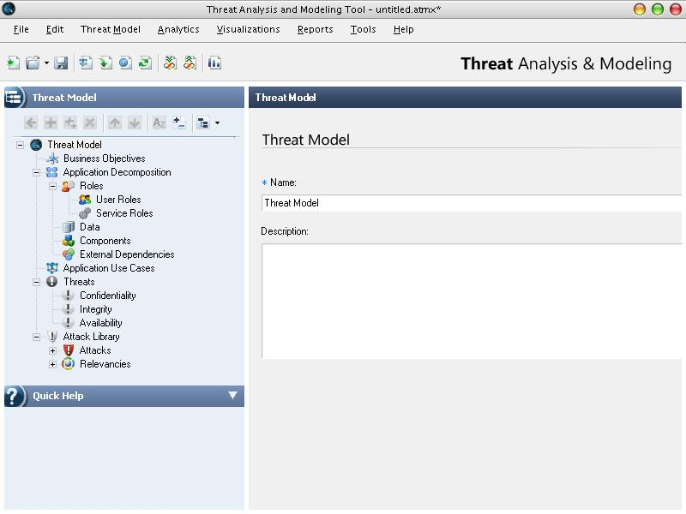

Рис. 1 Основне вікно програми

Головне вікно програми має вигляд, показаний на рис.1 - зліва розташована ієрархічна структура, що містить (вірніше, на даний момент ще не містить) інформацію про проектований додатку, праворуч - поля редагованого в даний момент елемента, і меню з панеллю інструментів зверху.
Перший етап
Перший етап аналізу ризиків - визначення вимог до додатка (Application Requirements). Ці вимоги складаються з чотирьох компонент:
- Бізнес-задачі (Business Objectives), для вирішення яких призначено додаток;
- Користувальницькі ролі (User Roles)
- Дані (Data)
- Прецеденти (Use Cases)
Бізнес-задачі не роблять істотного впливу на роботу утиліти, але є частиною методології розробки ПЗ і тому присутні в утиліті. Задаються вони шляхом вибору пункту New Business Objective з контекстного меню елемента Business Objectives (так само, власне, створюються і всі інші компоненти). Кожна задача складається з двох полів: назви та опису (Рис. 2), які розробник заповнює за своїм розсудом.

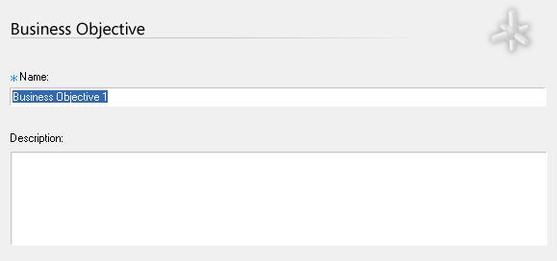
Рис. 2 Редагування Business Objective

Користувальницькі ролі, навпаки, є вельми істотним елементом опису додатка. Вони визначають осіб, які можуть користуватися розроблюються ПО і використовуються для ідентифікації класів користувачів.
Кожна роль містить два обов'язкових поля - назва та опис, і два опціональних - механізм аутентифікації і приблизну кількість особистостей, виконуючих дану роль (Рис. 3).

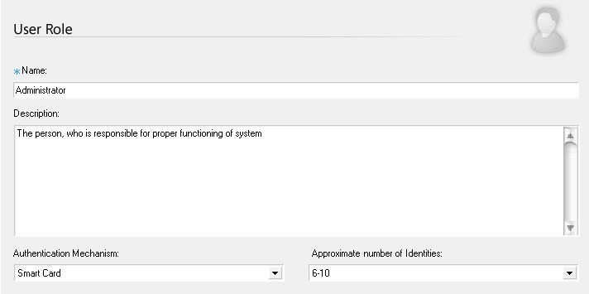
Рис. 3 Редагування User Role

Приклад списку ролей:
- Авторизовані користувачі,
- неавторизовані користувачі,
- адміністратори.
У пункті «Дані» визначаються типи інформації, що обробляється даним додатком або є частиною його внутрішніх процесів. Окремі типи даних можуть бути розбиті на конкретні елементи – для їх більш наочного представлення. Так, користувальницька обліковий запис банківської системи являють собою окрему сутність, але може бути розбита на поля Логін, Пароль, ПІБ і так далі.
Кожен елемент, що належить до типу Дані (Data), складається з наступних полів:
- назва,
- опис,
- список підполів,
- клас даних (неважливо, важливо, дуже важливо і т.д.) ,
- матриця контролю доступу.
Остання складається на підставі введених раніше користувальницьких ролей і визначає права доступу кожної ролі до елемента даних. Для визначення прав доступу використовуються чотири окремих права (на створення, читання, модифікацію і видалення інформації), які можуть бути дозволені або заборонені для кожної ролі окремо. Крім того, можливе завдання умовних прав - таких, які діють тільки при виконанні певної умови.
Наприклад, користувач має право читати або модифікувати дані облікового запису, але тільки за умови, що він є власником цього запису. Адміністратор ж має повні права для операцій над обліковими записами - без всяких умов.
Приклад Даних можна побачити на Рис. 4

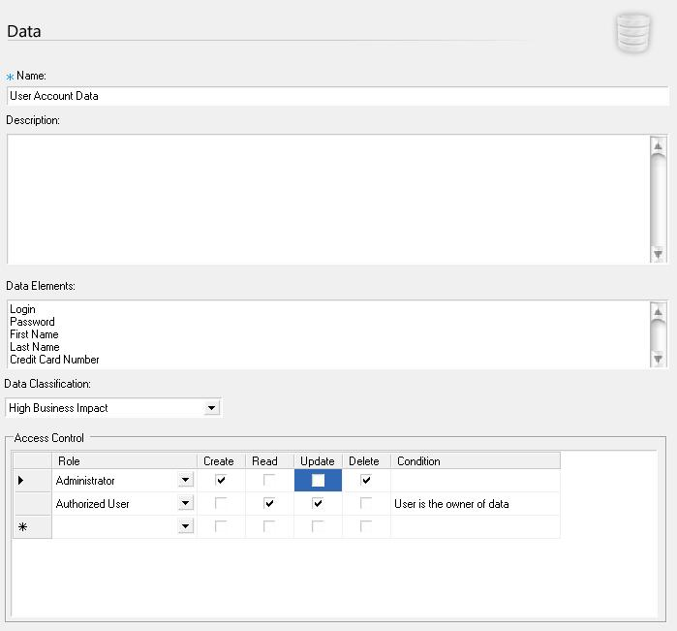
Рис. 4 Редагування Data

Прецеденти (Use Case) - це опис конкретних сценаріїв, створюваних для реалізації заданих в попередньому пункті дозволів. Так, копіювання, оновлення даних користувальницької облікового запису або створення нового облікового запису є хорошими прикладами прецедентів.

Кожен прецедент складається з наступних полів: назва, опис (опціонально), бізнес-завдання, які реалізуються в рамках прецеденту, ролі, які беруть участь у прецеденті, дані, взаємодія з якими описує прецедент і підсумок операції. Підсумок представляється у вигляді комбінації операцій створення, читання, модифікації і видалення даних.

Фактично, прецедент описує якесь подія, яка може відбутися при роботі програми.
Другий етап
Другий етап аналізу ризиків - це планування архітектури додатку. Архітектуру додатку Microsoft визначає, як сукупність:
- Компонентів додатка (Application Components);
- Службових ролей (Service Roles);
- Зовнішніх залежностей (External Dependencies)
- Викликів (Calls)
Компоненти програми - це «будівельні цеглини» проекту, що визначають основні об'єкти, з яких складаються додаток. Наприклад: база даних, веб-сервіс, веб-сайт, тонкий клієнт.
Для опису компонента додатка необхідно задати наступні поля: ім'я компонента, опис (необов'язково), тип служби (необов'язково), технологія (необов'язково), службова роль даного компонента, користувальницькі ролі (взаємодіючі з даними компонентом), дані та можливі атаки.
Поля «тип служби» та «технологія» вибираються з спадаючих списків, які можна редагувати в налаштуваннях програми. Поля «службова роль», «користувальницькі ролі», і «дані» задаються, виходячи з уже введених раніше даних.
Приклад редагування компонента програми можна побачити на рис. 5
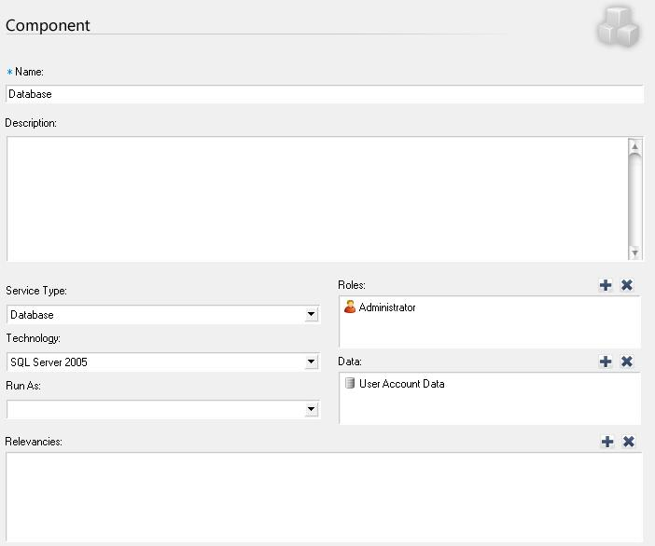
Рис.5 Редагування Application Component

Службові ролі - це набір деяких рівнів привілеїв, асоційованих з компонентами додатка. Служать, в першу чергу, для узагальненого опису декількох компонентів. Прикладами службових ролей є, скажімо, веб-сервер або база даних.
Службова роль складається з наступних полів: назва, опис, механізм автентифікації і зразкове число сутностей. Всі поля, крім назви, є опциональнимі. Поля «механізм автентифікації» і «приблизне число сутностей» вибираються з спадаючих списків, вміст яких також піддається коригуванню в налаштуваннях програми.

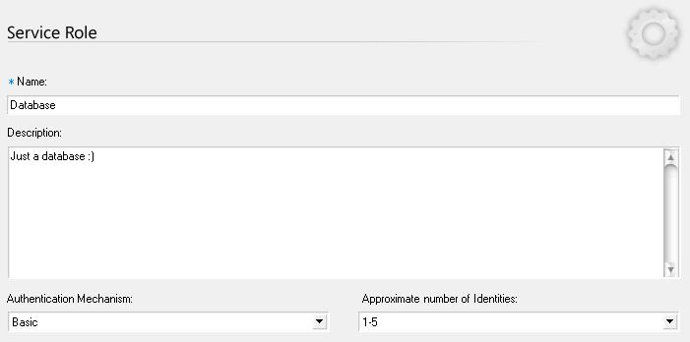
Рис. 6 Редагування Service Role
Зовнішні залежності - це деякі компоненти, з якими додаток буде взаємодіяти, але на які воно не може безпосередньо впливати. Наприклад, це може бути паспорт. NET, цифрові сертифікати сайтів і т.п.
Зовнішня залежність складається всього з 3 полів: назва, опис і тип (обираний зі списку).

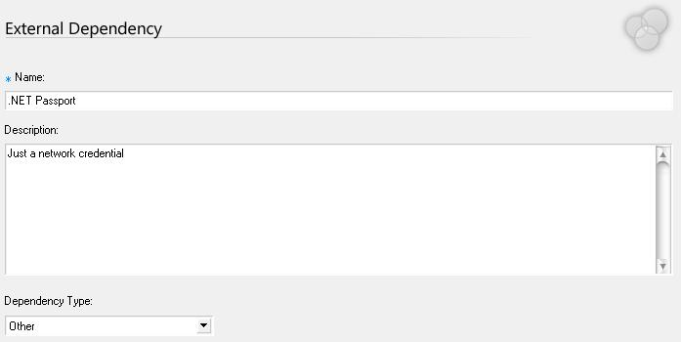
Рис.7 Редагування External Dependency

Нарешті, виклики є більш глибокою деталізацією прецедентів. Кожен прецедент (Use Case) можна представити, як послідовність викликів, кожен з яких - це одна операція передачі даних від одного компонента іншому (або між компонентом і користувачем). У загальному випадку, прецедент визначає, що повинно відбутися, а виклики - як це буде відбуватися.
Для визначення виклику необхідно вказати абонента (компонент, роль чи зовнішня залежність), компонент, до якого адресовано виклик (або від якого приймаються дані), дію (прийом або передача даних), опис виклику і дії, вироблені над даними та їх частинами.
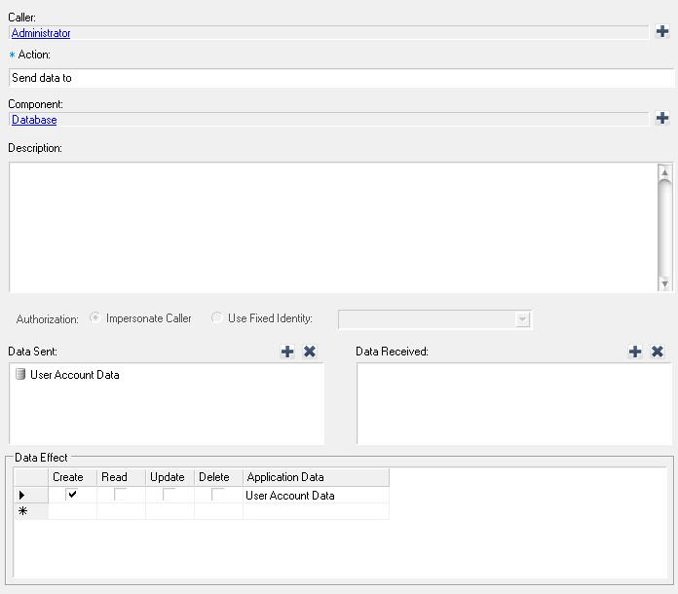
Рис. 8 Редагування Call
Третій етап
Третім - і останнім - етапом виявлення загроз проектованому додатком є генерація загроз і створення звіту на їх основі.
Для автоматичної генерації загроз необхідно просто натиснути кнопку «Generate Threats» на панелі інструментів (див. рис. 9). Після цього будуть автоматично згенеровані загрози даному додатком - в основному, базуючись на заданих виклики (Calls).


Рис. 19. Кнопка «Generate Threats»

Далі список загроз можна (і потрібно) вручну відредагувати список загроз - встановивши для кожної загрози її властивості, такі, як серйозність і ймовірність загрози, примітки щодо загрози і список контрзаходів для протистояння цій загрозі. Також слід видалити неактуальні загрози і, можливо, додати нові - не згенерували програмою, але досить актуальні для розробника.
Після цього можна згенерувати підсумкові звіти, доступні через меню Reports. Власне, такі звіти і є кінцевою метою створення цієї утиліти.

Лабораторна робота 4
Аналіз механізмів захисту додатку та їх блокування
Мета роботи
Навчитися використовувати засоби статичного і динамічного аналізу програм. Отримати навички модифікації бінарного коду додатка.
Вміст завдання
Досліджувати надану програму, що володіє захистом від свого несанкціонованого використання і зламати захист різними способами.

У процесі виконання лабораторної роботи необхідно:

Виділити в досліджуваній програмі ділянку коду, що виконує функцію прийняття рішення про коректність введеного пароля. Визначити файл або файли, в яких зберігається зашифрований пароль.

Здійснити блокування встановленої захисту, реалізувавши відключення захисного механізму, шляхом модифікації функції прийняття рішення про коректність введеного пароля.

Виділити в програмі ділянку коду, відповідальний за формування коректного пароля, відповідного введеному імені користувача. Досліджувати даний код і формально записати алгоритм формування коректного пароля. Використовуючи код програми, відповідальний за формування правильного пароля, створити генератор паролів.

Здійснити злом встановленої захисту, використовуючи деякий користувальницький ідентифікатор (ім'я користувача) і відповідний йому коректний пароль, сформований по знайденому в п.3 алгоритму.

Виділити в досліджуваній програмі ділянку коду, що виконує функцію прийняття рішення про перевищення встановленої межі запусків. Визначити ключі реєстру, в яких зберігається лічильник запусків.

Здійснити блокування встановленої захисту - або підміною функції прийняття рішення про перевищення встановленої межі, або шляхом зміни ключів реєстру.

Для вирішення даних задач рекомендується використовувати наступні засоби динамічного і статичного дослідження ПО:

1. Interactive DisAssembler Pro v 4.51 і вище.

2. Hiew 6.81 і вище.

3. Вбудований відладчик IDE MS Visual Studio 2003/2005, OllyDbg або ж SoftIce

Теоретичні відомості

У проссе виконання лабораторної роботи необхідно використовувати програми, опис яких наведено нижче.

HIEW 6.81

Для нормальної роботи з даною програмою необхідно знати деякі керуючі комбінації і режими роботи програми.

При старті програми без параметрів перед користувачем відкривається вікно вибору потрібного файлу (рис. 1) Для визначеності виберемо файл Hiew.hlp з рідного каталогу програми (рис. 2).

Як можна бачити, за замовчуванням даний редактор працює в режимі звичайного перегляду тексту. Тепер натиснемо клавішу ENTER (аналогічно можна натиснути клавішу F4 і вибрати необхідний режим перегляду інформації), таким чином здійснивши перехід від звичайного перегляду в режимі тексту в шістнадцяткове відображення інформації (рис. 3). Тепер вікно редактора розбито на 3 колонки. Крайня ліва являє собою зсув байтів відносно початку файлу, центральна область - шістнадцяткове представлення інформації, крайня права - текстове відображення інформації.

Для того щоб перейти в режим редагування тексту, необхідно натиснути клавішу F3. Після цього можна міняти всі байти, що знаходяться в центральній області вікна редактора, на необхідні користувачу. Щоб зберегти зміни, потрібно натиснути клавішу F9.

При роботі з редактором потрібно пам'ятати, що він відкриває файли з можливістю читання іншими програмами, але не на запис. Це означає, що якщо ви в даний момент редагуєте за допомогою HIEW якийсь файл, то інша програма, що намагається внести зміни в цей же файл, не зможе звернутися до цього файлу. До цього відноситься також спроба запуску програми, якщо ви його в даний момент редагуєте.

Тепер розглянемо практичний приклад - відкриємо файл додатка Windows Notepad. Перед цим рекомендується зробити його резервну копію.
Рис. 1. Вікно HIEW при запуску без параметрів.
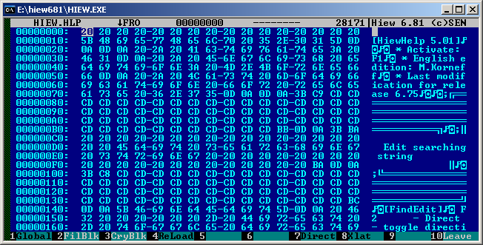
Рис. 2 Текстовий файл, відкритий в HIEW
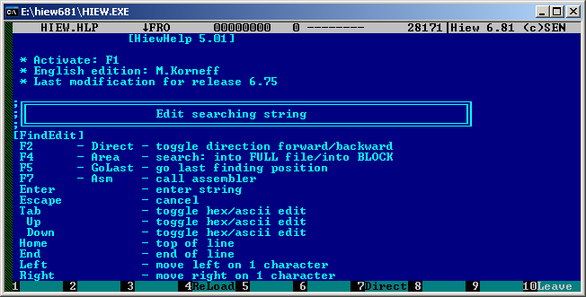
Натіснемо клавішу F9 и перейдемо в режим Вибори файлів. Після того, Як файл БУВ Вибране, перейдемо в режим дизассемблера (клавіша F4, або два рази ENTER).
Рис. 3 Шістнадцятковий режим відображення інформації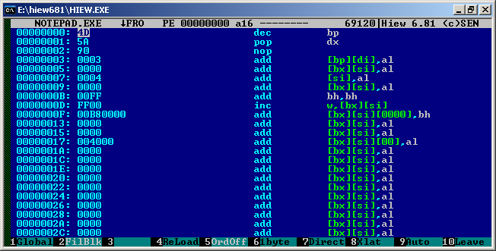
А тепер внесемо в програму незворотні зміни, після яких вона не зможе запуститися. Для цього натиснемо F8 і подивимося, де знаходиться точка входу в програму (рис. 4).
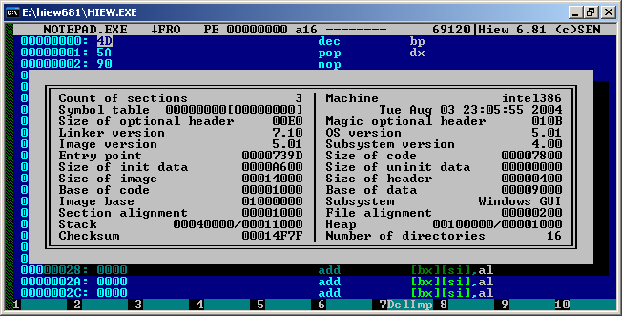
Рис. 4. Інформація про заголовку файлу Блокнот
Як бачимо, точка входу знаходиться за адресою 739d. Перейдемо в неї. Для цього вийдемо з режиму перегляду заголовка, натиснувши клавішу ESC, а потім F5. Наберемо «.739 D». НЕ ЗАБУДЬТЕ ПРО КРАПКУ ПЕРЕД шестнадцатірічним числом!!! Тепер на екрані повинно бути щось схоже на те, що зображено на рис. 5.
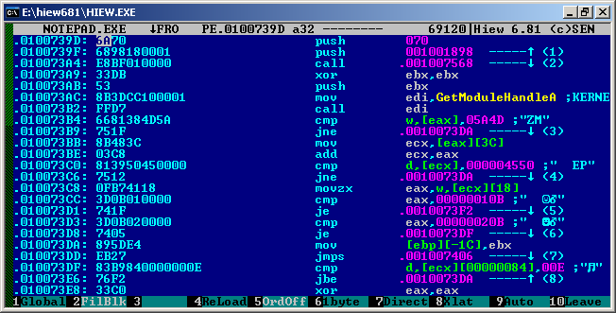
Рис. 5. Точка входу додатку Блокнот
Тепер «познущатися» над Блокнотом, замінивши виклик однієї процедури на порожні операції. Для цього натиснемо F3, і потім послідовно замінимо байти зі значенням 6A70 на 9090 (0х90 = nop - відсутність будь-якої операції). Після цього натискаємо F9 для того, щоб зберегти зміни і натискаючи ESC для виходу з HIEW.
Відзначимо, що найчастіше nop'амі доводиться «забивати» не один байт, а цілий шматок програми; для цього зручніше відзначити блок байт (клавіша «*»), а потім виконати команду FillBlk (ALT-F2).
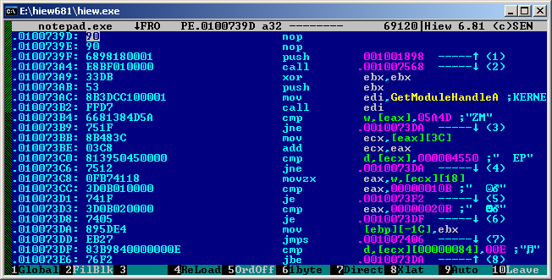

Рис. 6 Змінена точки входу Блокнота

Запустимо отриману версію Блокнота. Як бачимо, вона не запускається. Таким чином, ми навчилися знищувати корисний код програми шляхом заміни потрібних байтів на nop. Пам'ятайте, що в даній лабораторній роботі левову частку захисту можна зняти таким методом, головне знати, що і де замінювати. Звідси випливає висновок: ПРИ НЕОБХІДНОСТІ ЗНЕШКОДИТИ ДІЛЯНКА КОДА ШЛЯХОМ ВИДАЛЕННЯ його функціональних ІЗ ПРОГРАМИ, НЕОБХІДНО ЗАМІНИТИ потрібна операція еквівалентну кількість БАЙТ 0х90.

Для пошуку в редакторі потрібної рядка досить натиснути клавішу F7 і ввести те, що вам потрібно знайти або в ASCII, або в шістнадцятиричних кодах. Якщо входжень потрібного рядка більш ніж одне, то для пошуку залишилися входжень необхідно використовувати комбінацію клавіш CTRL + F7.

За більш детальним описом команд звертатися до функції допомогою даної програми F1. Інформація файлів допомоги контекстно-залежна.

IDA Pro v4.51

Для виконання даної лабораторної роботи нам знадобиться можливість IDA показувати нам таблицю експорту та імпорту функцій програми. Власне, будь-яка програма під Windows не є річчю в собі, а хоч якось повинна взаємодіяти з навколишнім середовищем, в нашому випадку - операційною системою. Тому як мінімум одну функцію будь-яка програма повинна експортувати: точку входу. Можна сказати, що в нашому випадку вона може послужити відправною точкою в дослідженні програми. Крім цього, більшість програм імпортують функції WinAPI, і їхні імена подані в таблиці імпорту. У нашому випадку нам знадобляться функції, відповідальні за виведення інформації на екран і взяття інформації з елементів вікна. Щоб полегшити пошук студента, нижче наводяться функції, задіяні в даній лабораторній роботі:

MessageBoxA ();

GetDlgItemTextA ();

З цього випливає, що в роботі необхідно буде шукати місця виклику даних функцій. На цьому теоретичному відступ закінчується.

Практичне використання IDA.
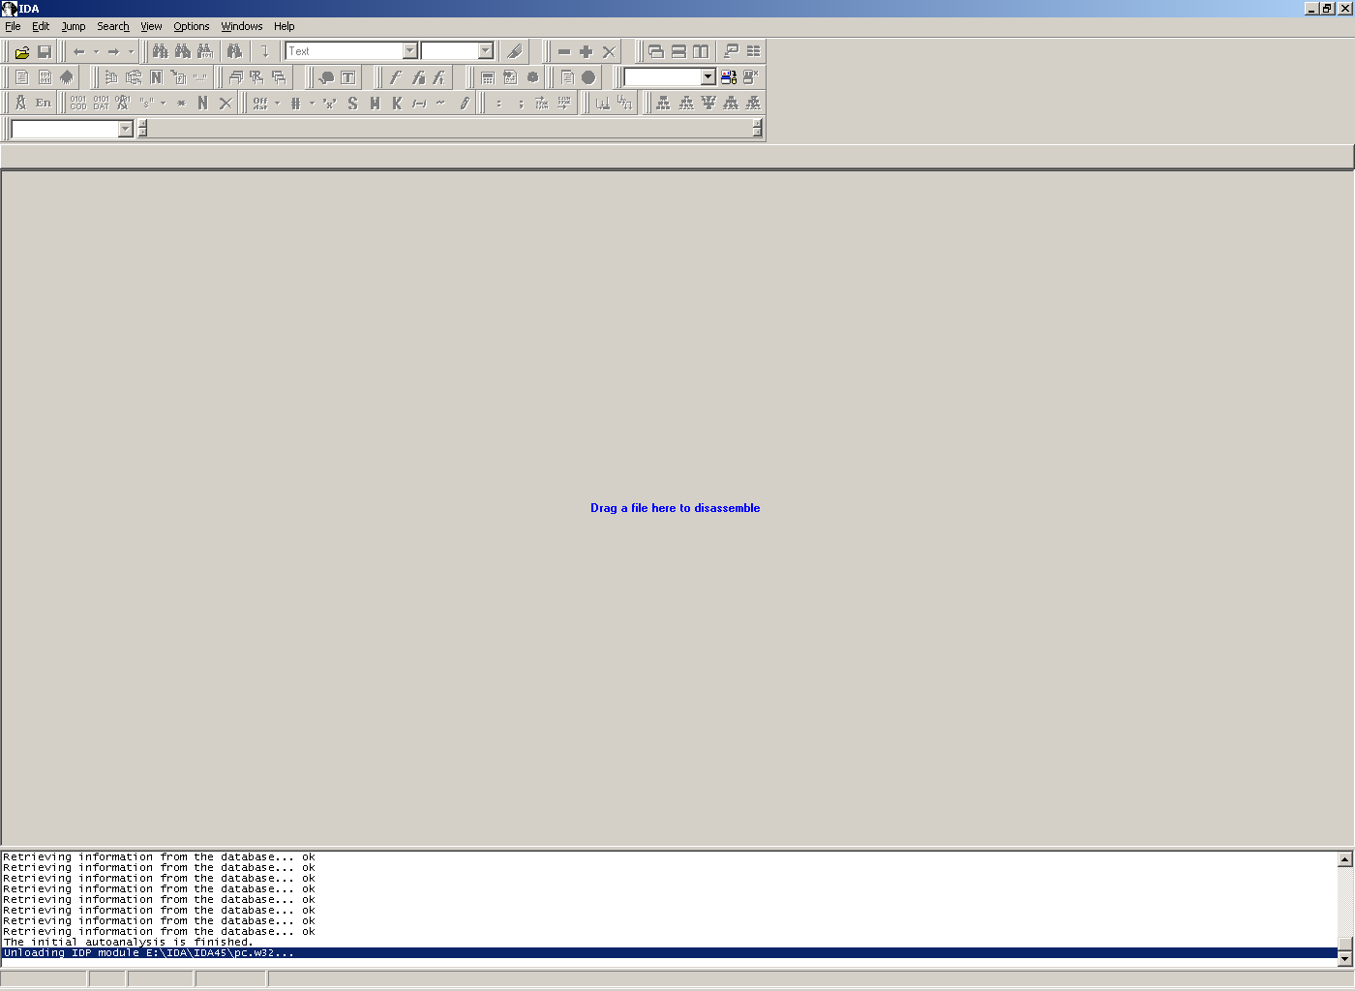
Рис. 7. Основне вікно IDA
При запуску IDA можна спостерігати вікно, представлене на рис. 7. Щоб відчути, як працює система, виберемо нашу програму для аналізу, і отримаємо результат, зображений на рис. 8.
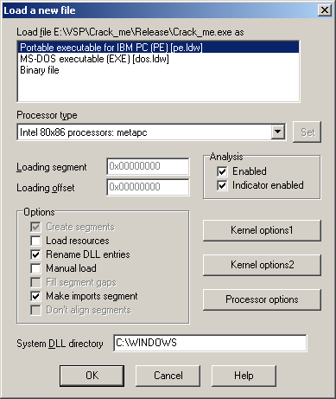
Рис. 8. Вікно запиту про метод аналізу файлу.
Натискаємо на ОК і отримуємо наступне (рис. 9).

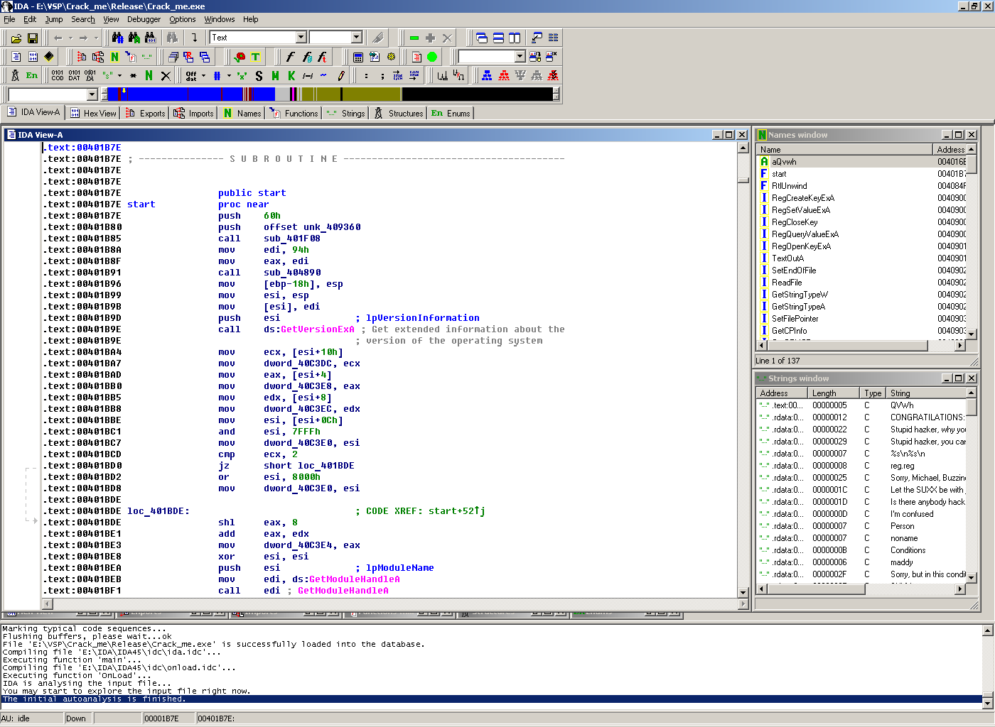
Рис. 9. Завершений аналіз виконуваного файлу
Дане вікно з’являється після остаточного аналізу програми. Після цього вибираємо вкладку Imports, щоб подивитися список функцій, що використовуються програмою (рис. 10).

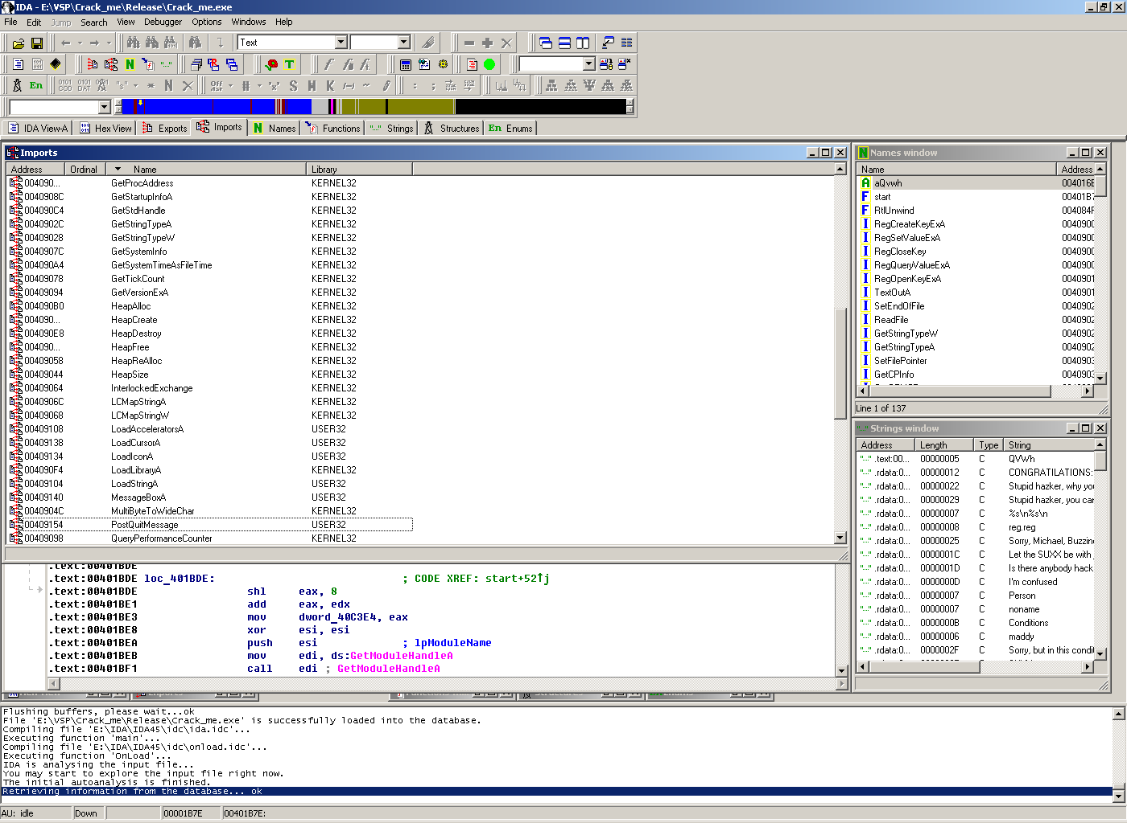
Рис. 10. Відкрите вікно таблиці імпорту
Клацнувши подвійним клацанням на функції GetSystemTimeAsFileTime, ми побачимо картину, зображену на рис. 11.

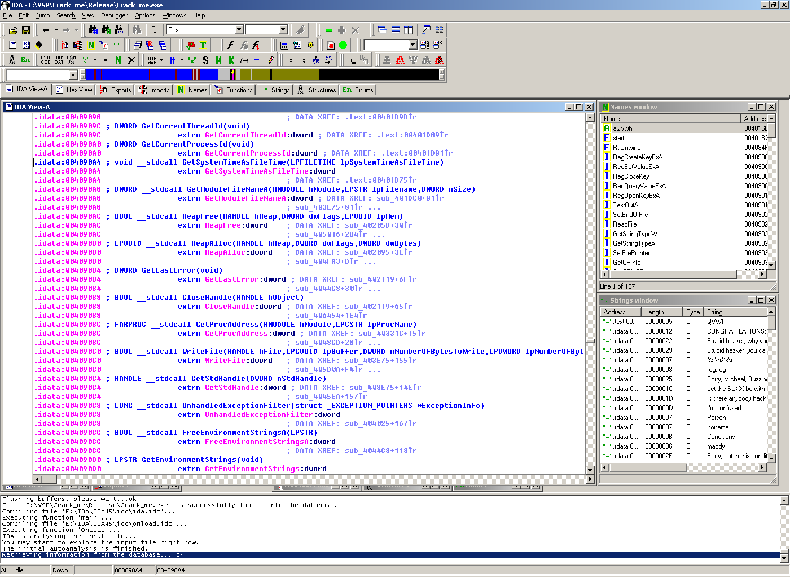
Рис. 11. Інформація про імпортованої функції GetSystemTimeAsFileTime

Як можна бачити з рис. 11, після здійсненої операції перед нами постало опис імпортованої функції з її параметрами і місцем виклику в програмі (; DATA XREF:. Text: 00401D75). Тепер, якщо нам необхідно дізнатися, де в програмі викликається дана функція, то досить зробити подвійне клацання по напису. Text: 00401D75 і IDA автоматично переведе Вас в потрібне місце виклику (рис. 12). Таким чином, можна переглядати будь-яку ланцюжок викликів функцій.
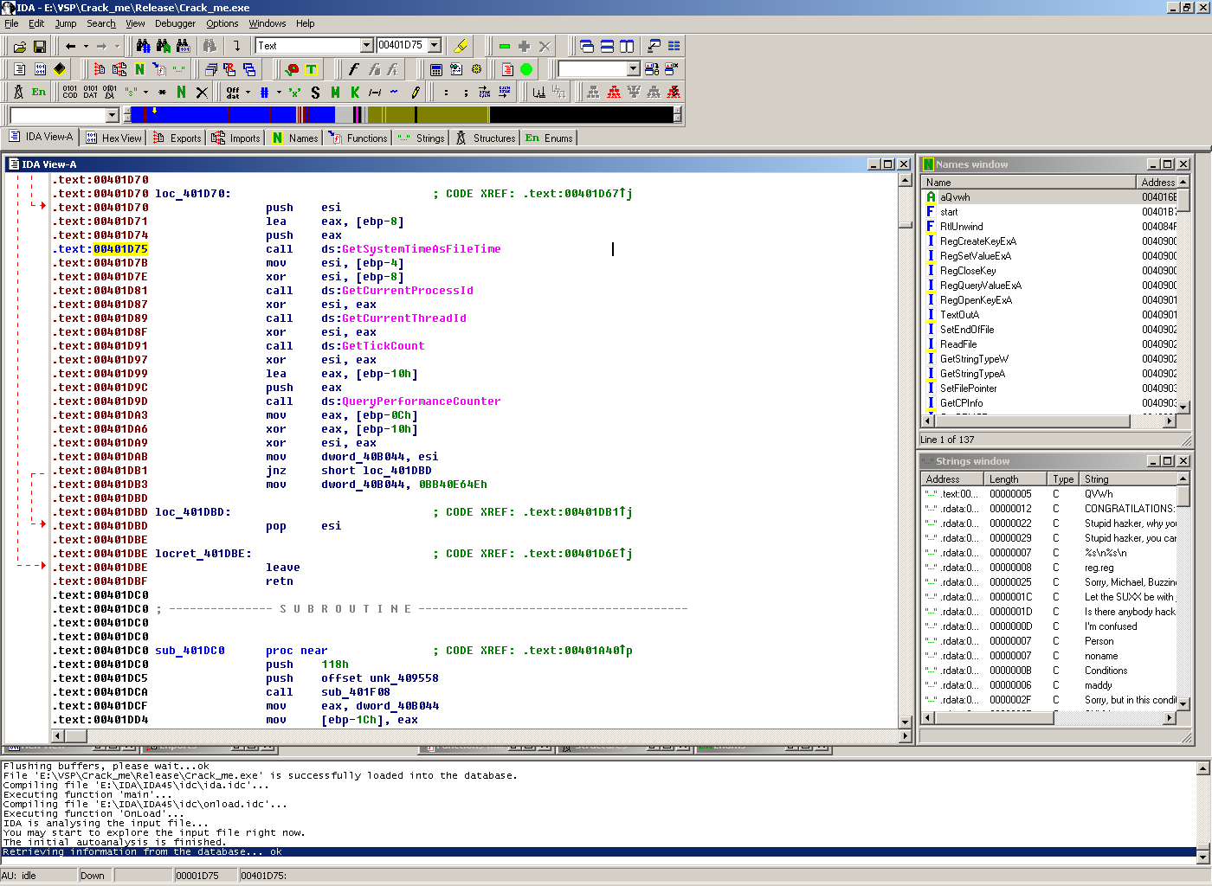
Рис. 12. Місце виклику функції GetSystemTimeAsFileTime
Варто відзначити дуже потужну функціональність IDA в плані навігації по тексту. Щоб повернутися в колишнє місце (тобто момент до переходу по посиланню), достатньо всього лише натиснути клавішу ESC. Крім цього, дуже зручним є графічне відображення переходів в програмі стрілками в правій стороні вікна дизассемблера.
Власне, цієї інформації цілком достатньо для виконання лабораторної роботи.
Робота з відладчиком Visual Studio і OllyDbg
Навіть для вирішення самих тривіальних задач в області реверсінга необхідний відладчик: він дозволяє динамічно відстежувати хід роботи програми, вносити зміни «на льоту» в її образ в пам'яті, стежити за станом регістрів і оперативної пам'яті та багато іншого.
Серед сучасних отладчиков найбільш популярними є SoftIce з комплекту Compuware Driver Studio і OllyDbg. SoftIce працює в режимі ядра і тому дозволяє досліджувати драйвери та компоненти Windows, що працюють в ring0; проте в більшості випадків його потужність є надлишковою і доцільніше використовувати більш "дружній» OllyDbg. До того ж, OllyDbg є freeware і доступний для безкоштовного скачування в ІнтерНіі.
Крім того, ми також розглянемо вбудований відладчик Microsoft Visual Studio.

Відладчик Visual Studio
На основі даного відладчика дається уявлення про код програми, який необхідно буде шукати. Отже, приступимо.
У що перетворюється код програми, написаної на Сі, після компіляції?
Візьмемо простий приклад:
Створимо простий додаток засоби MS Visual Studio типу Win32 з графічним інтерфейсом.
Переведемо режим проекту в стадію Release (для тих, хто до 4 курсу ще не навчився цього, необхідно вибрати властивості проекту Properties-> Configuration Manager-> Configuration і перевести з режиму Debug в режим Release).
Тепер все має бути готове до застосування.
Для початку подивимося, у що перетворюється звичайний виклик точки входу програми. Для цього поставимо крапку останова на функцію _tWinMain (натиснемо F9) в рядку з назвою функції.
Запустимо додаток.
Виконання програми повинно припинитися в поставленої нами точці. Тепер перейдемо від відображення у вигляді Сі до асемблеру шляхом переходу до вкладці Disassembly (рис. 13 і 14).

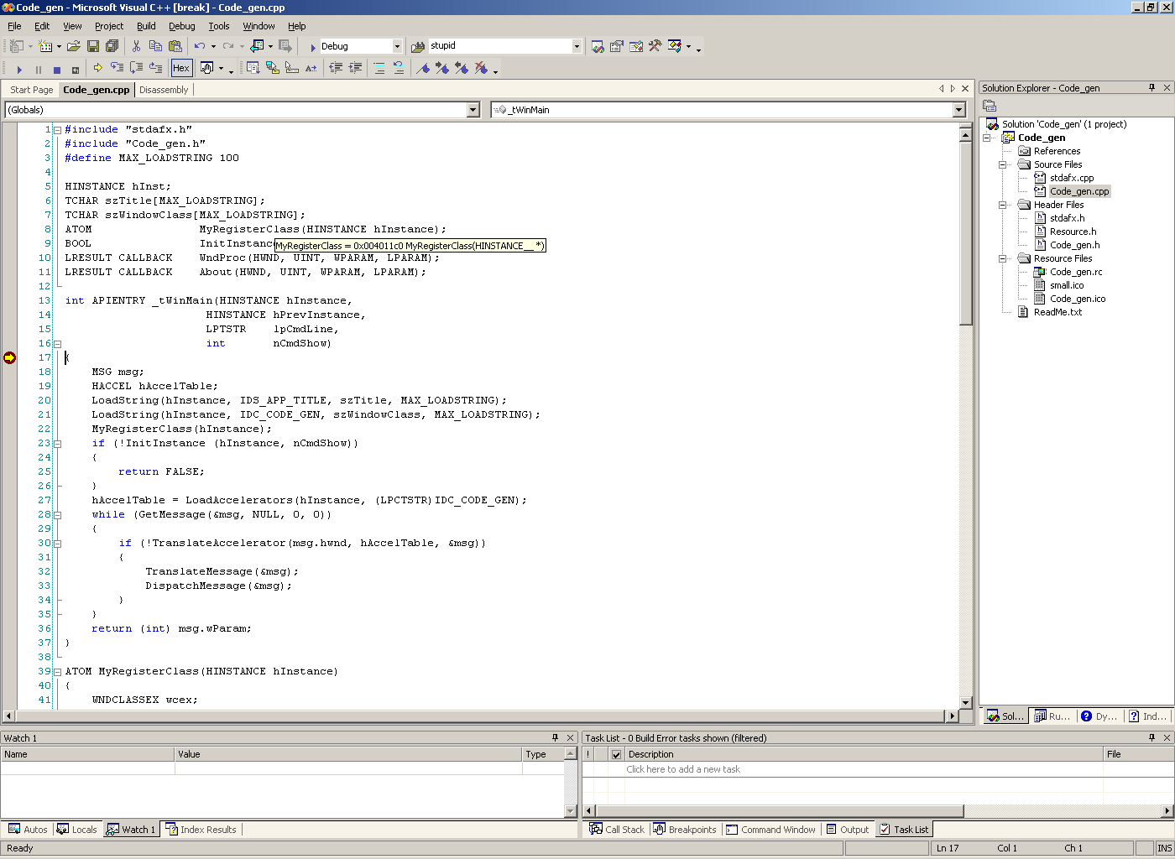
Рис. 13.Лістінг програми.
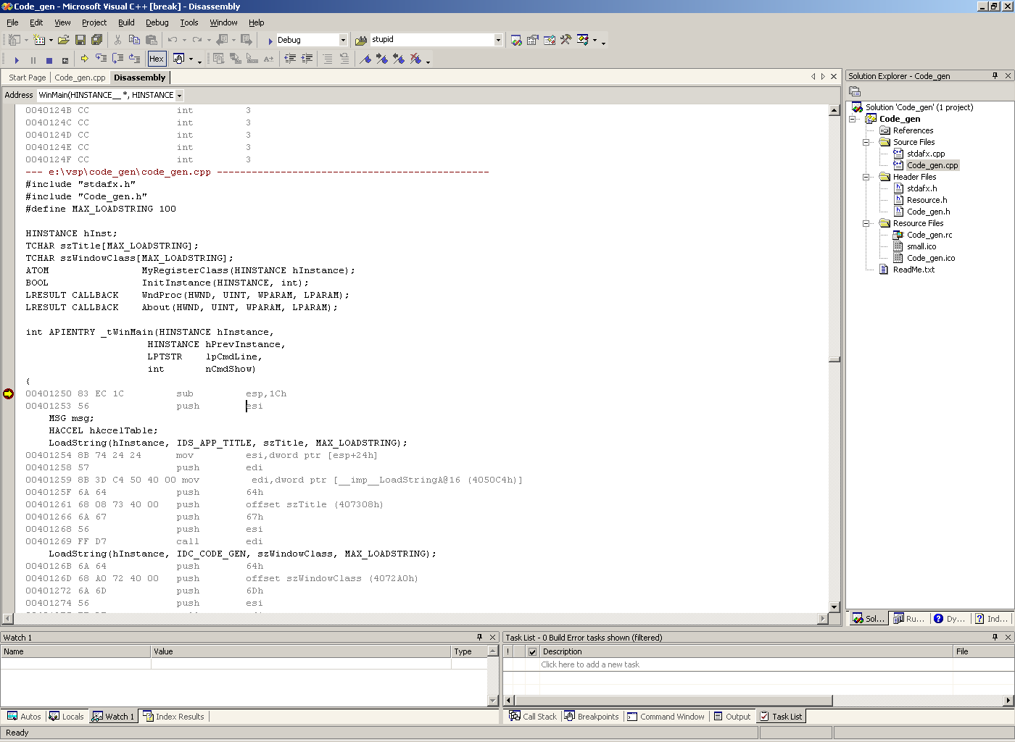
Рис. 14. Вид програми після дизасемблювання
Спробуємо підійти з практичної точки зору і подивимося, на що перетворюються деякі стандартні конструкції мови Сі.
Розглянемо комплекс інструкцій:

ULONG A, B;
A = GetTickCount();
B = 10;
if (A > B)
{
A--;
}
for (A = 0; A < 100; A++)
{
B++;
}
switch(A)
{
case 10:
B+=100;
break;
case 20:
A+=200;
break;
}
Примітка: якщо Ви захочете переглянути це на реальному прикладі, то або перейдіть в режим DEBUG, або відключіть оптимізацію компілятора, так як в отриманому вами виконуваному файлі дана конструкція, швидше за все, не зустріНіься, тому що компілятор вважатиме її не використовуваної і такий, що не варто включення в виконуваний файл.
Отже:
ULONG A, B;
A = GetTickCount();
00411B9E 8B F4 mov esi,esp
00411BA0 FF 15 1C C2 42 00 call dword ptr [__imp__GetTickCount@0 (42C21Ch)]
00411BA6 3B F4 cmp esi,esp
00411BA8 E8 72 F8 FF FF call @ILT+1050(__RTC_CheckEsp) (41141Fh)
00411BAD 89 45 F8 mov dword ptr [A],eax
B = 10;
00411BB0 C7 45 EC 0A 00 00 00 mov dword ptr [B],0Ah
if (A > B)
00411BB7 8B 45 F8 mov eax,dword ptr [A]
00411BBA 3B 45 EC cmp eax,dword ptr [B]
00411BBD 76 09 jbe WinMain+48h (411BC8h)
{
A--;
00411BBF 8B 45 F8 mov eax,dword ptr [A]
00411BC2 83 E8 01 sub eax,1
00411BC5 89 45 F8 mov dword ptr [A],eax
}
for (A = 0; A < 100; A++)
00411BC8 C7 45 F8 00 00 00 00 mov dword ptr [A],0
00411BCF EB 09 jmp WinMain+5Ah (411BDAh)
00411BD1 8B 45 F8 mov eax,dword ptr [A]
00411BD4 83 C0 01 add eax,1
00411BD7 89 45 F8 mov dword ptr [A],eax
00411BDA 83 7D F8 64 cmp dword ptr [A],64h
00411BDE 73 0B jae WinMain+6Bh (411BEBh)
{
B++;
00411BE0 8B 45 EC mov eax,dword ptr [B]
00411BE3 83 C0 01 add eax,1
00411BE6 89 45 EC mov dword ptr [B],eax
}
00411BE9 EB E6 jmp WinMain+51h (411BD1h)
switch(A)
00411BEB 8B 45 F8 mov eax,dword ptr [A]
00411BEE 89 85 F4 FE FF FF mov dword ptr [ebp-10Ch],eax
00411BF4 83 BD F4 FE FF FF 0A cmp dword ptr [ebp-10Ch],0Ah
00411BFB 74 0B je WinMain+88h (411C08h)
00411BFD 83 BD F4 FE FF FF 14 cmp dword ptr [ebp-10Ch],14h
00411C04 74 0D je WinMain+93h (411C13h)
00411C06 EB 16 jmp WinMain+9Eh (411C1Eh)
{
case 10:
B+=100;
00411C08 8B 45 EC mov eax,dword ptr [B]
00411C0B 83 C0 64 add eax,64h
00411C0E 89 45 EC mov dword ptr [B],eax
break;
00411C11 EB 0B jmp WinMain+9Eh (411C1Eh)
case 20:
A+=200;
00411C13 8B 45 F8 mov eax,dword ptr [A]
00411C16 05 C8 00 00 00 add eax,0C8h
00411C1B 89 45 F8 mov dword ptr [A],eax
break;
}

Отже, ми бачимо наступне: під конструкціями мови високого рівня Сі знаходиться те, у що перетворює компілятор в вихідний код програми.

Настійно рекомендується провести ознайомлення з даним прикладом і усвідомити конструкції асемблер, еквівалентна команді мов високого рівня. отримані знання будуть необхідні для відновлення алгоритму створення ключа користувача.

Робота с OllyDbg

Розглянемо роботу з цим відладчиком на прикладі версії 1.1 без додаткових плагінів.

Для цього запустимо програму і відкриємо в ній notepad.exe:

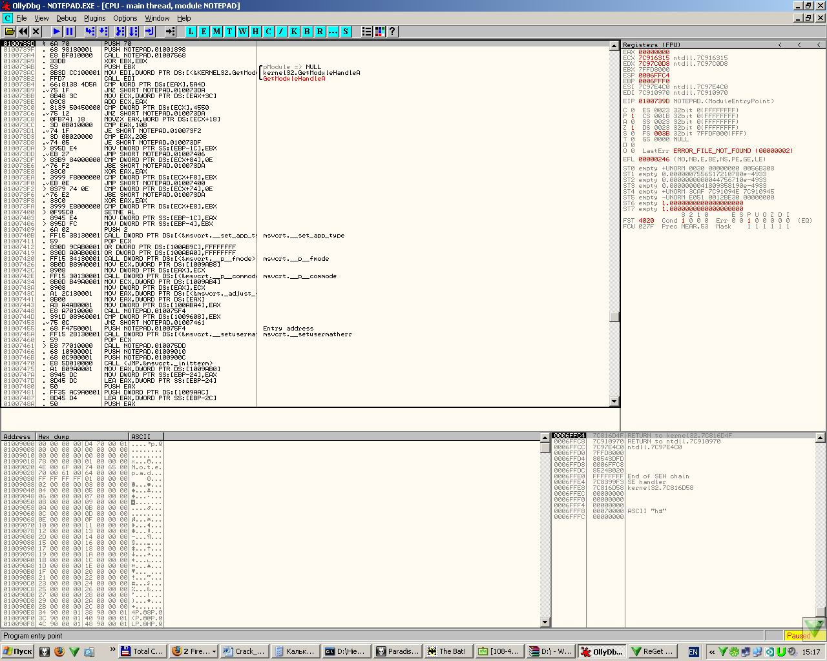
Рис. 14. Загальний вигляд OllyDbg

Зліва перед нами міститься вікно, в яке виводиться асемблерний код програми, праворуч - панель з станом регістрів (по правому клацанню можна вибирати, які додаткові регістри показувати - MMX, 3dNow! І так далі), внизу - дамп стека і оперативної пам'яті.
У вікні з асемблерних лістингом зазначено зсув, hex-код, безпосередньо асемблерні команди, йому відповідна, і розширений коментар. В якості коментаря часто виводиться така корисна інформація, як наприклад, ім'я викликуваної API-функції.
Двічі кликнувши по команді, можна редагувати її та замінювати своєї.
Зверніть увагу на меню, яке з'являється при правому кліку мишею.
Меню Breakpoint дозволяє управляти точками останова: Toggle (F2) ставить брейкпоинтов на вибраній команді, Conditional Breakpoint - останов при виконанні деякого умови, Run To Selection - виконати програму і зупинитися на обраній команді.
Меню Search for містить такі незамінні опції, як All Referenced Text Strings і All Intermodular Calls. Відкривши пункт Search for All Referenced Text Strings, можна побачити всі строкові дані, використовувані в програмі, і швидко перейти в те місце, де вони згадуються. Наведемо практичний приклад: програма перевіряє серійний номер і в разі невдачі повідомляє «Your serial number is incorrect». Робимо пошук цього рядка і здійснюємо перехід до того місця, де викликається відповідний MessageBox; напевно десь недалеко йде перевірка валідності серійного номера, яку можна або пропатчити (наприклад, забити тими ж nop'aмі) або спробувати розібратися в алгоритмі і написати кейген. У меню пункт Search for All Intemodular Calls можна знайти список всіх API-функцій, використовуваних у програмі, і поставити на потрібних з них точку зупину. У попередньому прикладі можна було б поставити breakpoint на MessageBoxA і ввести неправильний серійний номер - програма б зупинилася якраз на тому місці, де нам потрібно.
Крім цих пунктів, є ще безліч інших не менш корисних. Пропонуємо студенту ознайомитися з ними самостійно.

Ну і, звичайно, важливим є меню Debug: сподіваємося, що стандартні команди на кшталт Trace Into або Step Over ні в кого проблем не викличуть.

Прочитавши до цього місця, студент повинен вважається досить підготовленим для виконання даної лабораторної роботи.

Вміст завдання

Рекомендована литература
- Крис Касперски. Техника и философия хакерских атак. Записки мыщ’а. 2-е издание, переработанное и дополненное.
- То же самое, только первое издание.
- В.И. Юров. Assembler. Учебник для ВУЗов. (любое из изданий).
- Крис Касперски. Образ мышления – дизассемблер IDA.
- Р.А. Айрапетян. Отладчик SoftIce. Подробный справочник.

Лабораторна робота 5
Автоматизований пошук вразливостей у вихідних текстах програмного забезпечення, що написані на мові високого рівня.
Мета роботи
• пошук потенційних вразливістей і помилок програмування в вихідних текстах на мові програмування C / C++ з використанням автоматизованого засобу виявлення поширених помилок програмування RATS
• дослідження виявленої проблеми: визначення типу та категорії помилки, локалізація, розроблення пропозицій щодо усунення. Ранжування виявлених проблемних місць за ступенем серйозності;
Вміст завдання

Вибрати файл на мові програмування, підтримуваного утилітою (наприклад, файли з ім’ям test.c в комплекті лабораторної работи).

Просканувати даний файл.

Проаналізувати вихідну інформацію утиліти, визначити характер уразливості

Знайти позицію уразливості у вихідному коді і запропонувати варіант її усунення

Теоретичні відомості
Статичний аналіз коду - це аналіз програмного забезпечення , який виконується над вихідним кодом програм і реалізується без реального виконання досліджуваної програми .
Програмне забезпечення часто містить різноманітні уразливості через помилки в коді програм. Помилки , допущені при розробці програм , в деяких ситуаціях призводять до збою програми , а отже , порушується нормальна робота програми : при цьому часто виникає зміна і псування даних , зупинка програми або навіть системи . Більшість вразливостей пов'язано з неправильною обробкою даних , одержуваних ззовні , або недостатньо суворої їх перевіркою.
Для виявлення вразливостей використовують різні інструментальні засоби , наприклад, статичні аналізатори вихідного коду.
B загальному випадку при статичному аналізі вирішуються такі завдання:
- дослідження структури програми
- виділення набору стандартних системних функцій , використовуваних програмою
- виявлення способів і цілей взаємодії програми c зовнішніми пристроями і системними ресурсами
- пошук типових вразливостей
- пошук руйнують програмних засобів в коді програми
Сучасні засоби статичного аналізу безпеки програмного забезпечення в основному досліджують уразливості у вихідних текстах програм.
B даний час існують наступні вільно поширювані засоби пошуку вразливостей: ITS4 , RATS , FLA WFINDER , LCLINT .
Всі ці засоби мають схожою функціональністю , виявляючи уразливості в програмному забезпеченні , написаному на мовах C , C + + та інших , на основі бази даних відомих помилки програмування , що призводять до вразливостей.
Класифікація вразливостей захисту
Коли вимога коректної роботи програми на всіх можливих вхідних даних порушується , стає можливим поява так званих вразливостей захисту (security vulnerability). Уразливості захисту можуть приводити до того , що одна програма може використовуватися для подолання обмежень захисту всієї системи в цілому.
Класифікація вразливостей захисту в залежності від програмних помилок :
1. Переповнення буфера ( buffer overflow ) . Ця вразливість виникає через відсутність контролю за виходом за межі масиву в пам'яті під час виконання програми . Коли занадто великий пакет даних переповнює буфер обмеженого розміру, вміст сторонніх елементів пам'яті перезаписується , і відбувається збій і аварійний вихід з програми. За місцем розташування буфера в пам'яті процесу розрізняють переповнення буфера в стеку ( stack buffer overflow ), купі ( heap buffer overflow ) і області статичних даних ( bss buffer overflow ) .
2. Уразливості " зіпсованого введення " ( tainted input vulnerability ) . Уразливості " зіпсованого введення " можуть виникати у випадках , коли вводяться користувачем дані без достатнього контролю передаються інтерпретатору деякого зовнішнього мови (зазвичай це мова Unix shell або SQL) . У цьому випадку користувач може таким чином задати вхідні дані , що запущений інтерпретатор виконає зовсім не ту команду , яка передбачалася авторами вразливою програми.
3. Помилки форматних рядків ( format string vulnerability ) . Даний тип вразливостей захисту є підкласом уразливості " зіпсованого введення " . Він виникає через недостатній контроль параметрів при використанні функцій форматного введення-виведення printf , fprintf , scanf , і т. д. стандартної бібліотеки мови Сі . Ці функції приймають в якості одного з параметрів символьний рядок , заданий формат введення або виведення подальших аргументів функції . Якщо користувач сам може задати вид форматування , то вразливість може виникнути в результаті невдалого застосування функцій форматування рядків.
4. Уразливості як наслідок помилок синхронізації ( race conditions ) . Проблеми, пов'язані з багатозадачністю , призводять до ситуацій , званим "стан гонки ": програма, не розрахована на виконання в багатозадачному середовищі , може вважати , що , наприклад , використовувані нею при роботі файли не може змінити інша програма . Як наслідок , зловмисник , вчасно підмінюючий вміст цих робочих файлів, може нав'язати програмі виконання певних дій .
Звичайно , крім перерахованих існують і інші класи уразливостей захисту .
Помилка помилку - різниця. Статичні аналізатори вказують на ті місця в програмі , в яких можливе знаходиться помилка . Ці підозрілі фрагменти коду можуть , як утримувати помилку , так і виявитися абсолютно безпечними. Частина тих огріх , які допускають програмісти , некритична і загрожує тільки нестабільністю програми . Інші, навпаки , дозволяють впроваджувати шелл -код і виконувати довільні команди на віддаленому сервері. Особливий ризик в коді представляють команди , що дозволяють виконати buffer overflow та інші схожі типи атак. Таких команд дуже багато , у випадку з C / C + + це функції для роботи з рядками ( xstrcpy ( ) , strcat ( ) , gets ( ) , sprintf ( ) , printf ( ) , snprintf ( ) , syslog ( )) , системні команди ( access ( ) , chown ( ) , chgrp ( ) , chmod ( ) , tmpfile ( ) , tmpnam ( ) , tempnam ( ) , mktemp ( )) , а також команди системних викликів ( exec ( ) , system ( ) , popen ( ) ) . Вручну досліджувати весь код (особливо , якщо він складається з декількох тисяч рядків) досить утомливо . А значить, можна без праці прогледіти передачу якої-небудь функції неперевірених параметрів . Значно полегшити завдання можуть спеціальні засоби для аудиту , в тому числі , відома утиліта RATS ( Rough Auditing Tool for Security ) від відомої компанії Fortify . Вона не тільки успішно впорається з обробкою коду , написаного на C / C + + , але зможе обробити ще й скрипти на Perl , PHP і Python. У базі утиліти знаходиться велика добірка з детальним описом проблемних місць в коді. За допомогою аналізатора вона обробить згодований їй вихідний код і спробує виявити баги , після чого повідомити інформацію про знайдені недоліки . RATS працює через командний рядок , як під Windows , так і * nix -системами .

Потенційно небезпечні функції
Таблиця. 1 Потенційно небезпечні функції в популярних мовах програмування
Мова програмування | Потенційно небезпечні функції
C/C++ | - gets(),  - Strcpy(),strcat(),  - printf(), sprint(),vsprintf(), fsprintf(),  - memmove(), memcpy(),wmemmove(), wmemcpy()  - scanf(), sscanf(), fscanf(), vscanf(),vsscanf,  - wcscpy(), wcscat(), wcsncat()  wmemset(),wcsncpy()  - system(), popen(), execlp(), execvp(), ShellExecute(), ShellExecuteEx(), _wsystem()
Perl | System(), exec(), fork(), readpipe(),open(), |, eval()
Python | exec, eval, os.system, os.popen, execfile, input, compile
Java | Class.forName(), Class.newInstance(), Runtime.exec()
PHP | include(), require(), readfile(), show_source(), highlight(),import_request_variables(), extract(), parse_str(), eval(), assert(), passthru(), exec(), system(), shell_exec(), proc_open( ), mysql_query(), fopen(), echo

Використання утиліти RATS
Для установки RATS необхідно попередньо встановити бібліотеку аналізатора XML файлів, яка називається Expat. Вона доступна на сайті http://expat.sourceforge.net/. Встановивши Expat, необхідно в системній змінній PATH вказати шлях до бібліотек Expat, наприклад,
set PATH =% path%; C:\Program Files\Expat 2.1.0\Bin
або використати Control Panel (Панель управління) -> System (Система)-> Advanced (Додатково) / Environment Variables (Переменные среды) в Windows 8.

RATS є утилітою командного рядка, що не вимагає інсталяції. Каталог, в якому знаходиться утиліта, так само необхідно прописати в системній змінній PATH.
Параметри виклику утиліти:
rats.exe [-adhilrwxR] [--help] [--database|--db] name1 name2 ... namen
ключі утиліти
-a <fun> виводиться повідомлення про кожного входження функції «fun» в аналізованому файлі
- d <filename> або - db або - database вказує бібліотеку вразливостей , відмінної від використовуваної за замовчуванням.
- h або - help довідкова інформація
- l <language> або - language <language> зазначення мови програмування , для якого виконується перевірка
- r або - references вихідна інформація містить опис викликів об'єктів , які не є функціями , однак можуть бути джерелом уразливості
- w < 1,2,3 > або - warning < 1,2,3 > установка рівня детальності повідомлень. За замовчуванням рівень = 2
- x не використовувати вбудовану базу даних вразливостей
-R або - no - recursion не аналізував файли, розташовані в підкаталогах аналізованого каталогу
- xml висновок інформації у форматі XML.
- html Виведення інформації у форматі HTML.
- noheader не включати в вихідну інформацію дані про використовуваних базах вразливостей
- nofooter не включати в вихідну інформацію допоміжні дані про час , витрачений на перевірку
- resultsonly комбінація ключів - noheader , - nofooter , - quiet
- columns виводить номер рядка файлу , в якій виявлена уразливість
- context Виводить рядок коду , в якій виявлена уразливість
База сигнатур утиліти представляє собою файли в форматае XML, для тих мов програмування, які можуть аналізуватися RATS. У дистрибутиві це файли rats-c.xml, rats-openssl. xml, rats-perl. xml, rats-php. xml, rats-python. xml, rats-ruby. xml.
Кожна сигнатура представлена у вигляді:
<Vulnerability>
<Name> імя_уязвімой_функціі </Name>
- <Info>
<Description> Опісаніе_уязвімості</Description>
<Severity> Рівень _ ризику </Severity>
</Info>
- <InputProblem>
<Arg> Номер _ аргументу </Arg>
<Severity> Рівень _ ризику </Severity>
</InputProblem>
</Vulnerability>
Например:
<Vulnerability>
<Name>_texeclpe</Name>
- <Info>
<Description>Many program execution commands under Windows will search the path for a program if you do not explicitly specify a full path to the file. This can allow trojans to be executed instead. Also, be sure to specify a file extension, since otherwise multiple extensions will be tried by the operating system, providing another opportunity for trojans.</Description>
<Severity>High</Severity>
</Info>
- <InputProblem>
<Arg>1</Arg>
<Severity>High</Severity>
</InputProblem>
</Vulnerability>
Така база може бути доповнена програмістом, у разі, якщо стане відомою нова уразливість.
Приклад команди перевірки файлу

D:\RATS\rats.exe --noheader -r --context crack_me.cpp > test.out

